


Section de médecine Clinique
Département de Psychiatrie
Service de psychiatrie de l'adulte

Thèse préparée sous la direction du Professeur Stefan Kaiser

Olanzapine et effets secondaires métaboliques: relation dose-effet ?

Thèse
Présentée à la Faculté de Médecine
De l’Université de Genève
Pour obtenir le grade de Docteur en médecine
par

Konstantinos Pallis

D’Athènes (Grèce)

Thèse n° 11166
Genève
2022



"παν μέτρον άριστον", Kleovoulos o Lindios, 6e siècle avant J.-C.

Résumé

La présente méta-analyse regroupe 8 essais randomisés contrôlés et examine la relation dose-effet des effets métaboliques et pondéraux de l’olanzapine dans le traitement des phases aiguës de la schizophrénie. Nous avons démontré des associations dose-effet significatives pour la prise pondérale, ainsi que des altérations dose-dépendantes pour presque tous les paramètres métaboliques. En particulier nous notons une prise de poids prévue à 3.61kg sur une durée de 5.75 semaines pour l’olanzapine orale et de 4.29kg sur une période de 8 semaines pour l’olanzapine LAI. L’augmentation de la dose de l’olanzapine est associée à une hausse de la concentration du glucose, des triglycérides, du cholestérol total et du LDL. L'optimisation de la prise en charge (évaluation du risque cardiovasculaire et métabolique, monitoring, interventions adéquates) s'avère nécessaire afin de parvenir à une balance risque-bénéfice acceptable et éviter les effets nocifs sur la santé des patients, autant à court-terme, qu'à long-terme.

TABLE DES MATIERES

1 REMERCIEMENTS………………………………………………………………………………………..5
2 LISTE DES ABREVIATIONS……………………………………………………………………………..6
3 INTRODUCTION………………………………………………………………………………………….7
3.1 Schizophrénie, origine et traitement……………………………………………………………………...7
3.2 Indications médicales pour l’utilisation de l’olanzapine et pratique clinique…………………………….9
3.3 Mécanismes d’action. Pharmacocinétique……………………………………………………………....10
3.4 Effets secondaires…………………………………………………………………………………….….11
3.5 Effets métaboliques. (Prise de poids, paramètres lipidiques, glucose, insuline) …………………….….12
3.6 Hypothèses pathophysiologiques des effets métaboliques……………………………………………....13
3.7 Impact des effets métaboliques sur la qualité de vie, comorbidités……………………………………..14
3.8 Hypothèse de justification d’une nouvelle étude (relation dose-effet)…………………………………..14

4 METHODE………………………………………………………………………………………………...16
4.1 Critères d’éligibilité…………………………………………………………………………………...…16
4.2 Sources d’information et stratégie de-recherche…………………………………………………………17
4.3 Sélection des études et récolte des données……………………………………………………………...17
4.4 Choix et définition des objectifs…………………………………………………………………………18
4.4.1 Mesure de la relation dose-effet pour la prise de poids………………………………………………..18
4.4.2 Mesure de la relation dose-effet pour les paramètres lipidiques (LDL, HDL, cholestérol total, triglycérides)………………………………………………………………………………………………….18
4.4.3 Mesure de la relation dose-effet pour la Glucose et l’insuline…………………………………………18
4.5 Evaluation-du-risque-de-biais-dans les études sélectionnées…………………………………………….18
4.6 Analyse-statistique………………………………………………………………………………………..19
4.7 Evaluation-du-risque-de-biais-entre-les-études ………………………………………………………….19
4.8 Analyse-additionnelle ……………………………………………………………………………………20

5 RESULTATS ………………………………………………………………………………………………21
5.1 Sélection des études………………………………………………………………………………………21
5.2 Caractéristiques des études…………………………………………………………………………….…22
5.3 Evaluation du risque de biais dans les études sélectionnées……………………………………………..23
5.4 Synthèse des résultats ……………………………………………………………………………………24
5.4.1 Mesure de la relation dose-effet pour la prise de poids, ……………………………………………….24
5.4.2 Mesure de la relation dose-effet pour les paramètres lipidiques (LDL, HDL, Cholestérol total, Triglycérides) ………………………………………………………………………………………………..25
5.4.3 Mesure de la relation dose-effet pour la Glucose et l’insuline…………………………………………28
5.5 Hétérogénéité …………………………………………………………………………………………….29
5.6 Analyse-additionnelle ……………………………………………………………………………………29

6 DISCUSSION………………………………………………………………………………………………31
6.1 Résumé des résultats ……………………………………………………………………………………..31
6.2 Nouvelles connaissances apportées ……………………………………………………………………...32
6.3 Limites de cette étude ……………………………………………………………………………………34
6.4 Forces de cette étude et recommandations pour la pratique clinique…………………………………….34
6.5 Recommandations pour la-recherche future ……………………………………………………………..37

7 CONCLUSION………………………………………………………………………………………….…39
8 REFERENCES……………………………………………………………………………………………..40
ANNEXE : ARTICLE PUBLIÉ DANS UNE REVUE SCIENTIFIQUE

1 REMERCIEMENTS
Je tiens à remercier le Dr Michel Sabé qui m’a supervisé directement tout au long de ce travail de thèse. J’ai beaucoup bénéficié de ses énormes connaissances et de son grand enthousiasme.

Je tiens également à remercier le Professeur Stefan Kaiser pour la direction de la thèse et pour ses conseils pour son élaboration.

Je souhaite remercier encore mes parents et Mathieu pour m’avoir soutenu et accompagné lors de ce travail.

2 LISTE DES ABREVIATIONS
BMI Body Mass Index
DRMA Dose-response meta-analysis
ED50 Dose efficace médiane
ED95 Dose efficace pour le 95% de l'effet
ECR Essais randomisés contrôlés
H1 Histamine H1 receptor
HDL High Density Lipoprotein
HTR2C 5-Hydroxytryptamine Receptor 2C
LAI long-acting injectable
LDL Low Density Lipoprotein
TG Triglycerides

3 INTRODUCTION

3.1 Schizophrénie, origine et traitement
Jadis appelée "démence précoce"¹, la schizophrénie fut renommée par Eugen Bleuler en 1908, par dérivation du grec "schizo" (séparation) et "phren" (esprit). ²
Elle demeure, aujourd'hui, un trouble mental répandu au niveau mondial et caractérisé par la présence des symptômes divisés en deux grandes catégories :
a) les symptômes positifs, qui comprennent les hallucinations, les idées délirantes et les troubles formels de la pensée, et
b) les symptômes négatifs tels que l'anhédonie, la pauvreté du discours et le manque de motivation.
Outre ces symptômes, il est de plus en plus évident que le trouble s'accompagne, à des degrés variables, d'un large éventail de déficiences cognitives, ³ dans des domaines cognitifs divers (l'attention, les fonctions exécutives, l'apprentissage et la mémoire). ⁴
Le diagnostic de schizophrénie est clinique et posé après avoir obtenu une anamnèse psychiatrique complète et exclu les autres causes de psychose. ⁵ ⁶ ⁷
Selon les dernières données épidémiologiques, la schizophrénie touche environ 24 millions de personnes, soit 1 personne sur 300 (0,32%) dans le monde. Ce taux est de 1 personne sur 222 (0,45%) chez les adultes.⁸ L'âge de début de la maladie se situe généralement à l'adolescence .⁹ les hommes sont légèrement plus nombreux à recevoir un diagnostic de schizophrénie que les femmes (ratio de 1,4:1), ¹⁰ et les femmes ont tendance à être diagnostiquées plus tard dans la vie que les hommes. L'âge d'apparition de la maladie se situe entre 18 et 25 ans pour les hommes et entre 25 et 35 ans pour les femmes, avec un deuxième pic autour de la ménopause. ¹¹ Selon la bibliographie le pronostic est moins bon chez les hommes. ¹² ¹³
Nonobstant sa faible prévalence, la charge de morbidité mondiale de la schizophrénie est notable. Plus de la moitié des patients présentent des comorbidités importantes, tant psychiatriques que somatiques, ce qui en fait l'une des principales causes d'invalidité dans le monde.¹⁴ Le diagnostic est corrélé à une réduction de 20 % de l'espérance de vie, et jusqu'à 40 % des décès sont attribués au suicide. ¹⁵
Malgré plus d'un siècle de recherches, la cause précise de la schizophrénie demeure inconnue. Il est toutefois largement admis que les différents phénotypes de la maladie résultent de facteurs divers, dont une prédisposition génétique et des influences environnementales. ¹⁶
Les facteurs de risque retenus sont divers, comme des complications à l'accouchement, la saison de l'accouchement, la malnutrition maternelle sévère, la grippe maternelle pendant la grossesse, les antécédents familiaux, le traumatisme dans l'enfance, l'isolement social, la consommation de cannabis, l'appartenance à une minorité ethnique et l'urbanisation. ¹⁷ ¹⁸
Le début clinique de la schizophrénie est variable. Dans l'étude classique de suivi à long terme de Ciompi, environ 50 % des patients ont présenté un début aigu et 50 % un long prodrome. ¹⁹ Une étude menée par Hafner et ses collègues ²⁰ suggère que l'apparition des symptômes négatifs se produit environ cinq ans avant l'épisode psychotique initial, tandis que l'apparition des symptômes positifs est beaucoup plus proche de la première hospitalisation.
L'évolution symptomatique de la schizophrénie est variée. Dans l'étude classique de Ciompi, environ la moitié avait une évolution fluctuante, avec des rémissions partielles ou complètes suivies de récidives, selon un schéma imprévisible. Environ un tiers des patients présentaient une évolution relativement chronique, sans rémission. Une minorité de cette étude présentait une évolution favorable avec un résultat durable. ¹⁹
Le traitement de la schizophrénie cible la rémission des symptômes, la prévention des rechutes et l'amélioration du fonctionnement global, pour que le patient puisse réintégrer la communauté. Les patients présentant un premier épisode psychotique nécessitent la mise en place d'un traitement antipsychotique, afin de minimiser la durée de la psychose non traitée et améliorer les symptômes. Le premier épisode psychotique peut être polymorphe et évoluer vers une variété de conditions autres que la schizophrénie, avec les implications pronostiques associées. Quel que soit le diagnostic final, une intervention précoce au cours d'un épisode psychotique peut prévenir la détérioration future et la chronicisation.²¹ ²²
Des études contrôlées en double aveugle comparant les antipsychotiques classiques et atypiques, suggèrent une plus grande réduction des symptômes (en particulier pour les symptômes négatifs, cognitifs et affectifs) et une meilleure tolérance (notamment en ce qui concerne les effets indésirables moteurs) avec les neuroleptiques atypiques. En réponse à ces études, la plupart des directives internationales préconisent l'utilisation des neuroleptiques atypiques en première intention pour un premier épisode psychotique. Après la rémission des symptômes un traitement d'entretien d'au moins 12 mois est nécessaire pour prévenir les rechutes. ²³ ²⁴ ²¹
La prévention de la rechute symptomatologique est un enjeu clinique majeur pour les patients atteints de schizophrénie. Cette dernière concerne sous 5 ans, jusqu’à 80% des patients ayant traversé un premier épisode psychotique.²⁵ Dans une vaste méta-analyse d'essais contrôlés randomisés (ECR), un traitement antipsychotique d’une durée de 12 mois a permis de réduire ce taux de rechute de 26 à 61 %, et de 27 à 64 % dans les cas qualifiés de chroniques. ²⁶
Un des antipsychotiques atypiques recommandé pour le traitement de la schizophrénie est l'olanzapine.

3.2 Indications médicales pour l’utilisation de l’olanzapine et pratique clinique
L’olanzapine (principe actif olanzapinum) est un traitement neuroleptique de deuxième génération/atypique, classée comme un dérivé de thiénobenzodiazépine avec des propriétés structurelles et pharmacologiques similaires à celles de l’antipsychotique atypique clozapine. ²⁷ Depuis son autorisation il y a plus de 20 ans, l'olanzapine est l'un des médicaments les plus étudiés de sa catégorie, ce qui a permis de générer une quantité considérable de données cliniques sur son efficacité et sa sécurité dans le traitement de la schizophrénie..²⁸ ²⁹ ³⁰
Plusieurs études ont fourni des preuves de l'efficacité de l'olanzapine chez les patients en premier épisode de schizophrénie, condition qui a rendu l'olanzapine un choix de première ligne. Les patients traités par l'olanzapine étaient moins susceptibles d'interrompre le traitement par rapport aux autres antipsychotiques. ³¹ ³² ³³ ³⁴
Des améliorations symptomatologiques plus importantes ont été rapportées avec l'olanzapine par rapport à l'halopéridol, les patients ayant plus de 2 fois plus de chances d'obtenir une réponse clinique. ³³ ³⁴ Enfin l'olanzapine a été associée à une réduction significativement plus importante de l'hostilité à 1 et 3 mois par rapport à l'halopéridol, la quétiapine et l'amisulpride au cours des 3 premiers mois de traitement.³⁵
L'olanzapine, en tant que neuroleptique atypique n'induit pas certains effets secondaires, comme les effets extra-pyramidaux. ³⁶ Néanmoins l'olanzapine présente l'un des risques les plus élevés pour les effets secondaires métaboliques parmi les antipsychotiques atypiques de deuxième génération. ³⁷
En pratique clinique, l'indication principale de l’olanzapine porte sur le traitement aigu de la schizophrénie, des épisodes maniaques des troubles bipolaires, ainsi que pour la prophylaxie des récidives des épisodes maniaques avec une utilisation limitée à 12 mois. ³⁸ ³⁹
La posologie indiquée pour le traitement de la schizophrénie est entre 7.5 mg et 20 mg par jour, avec une dose initiale recommandée à 10 mg par jour.⁴⁰
Pourtant nous notons également en pratique clinique des utilisations hors–indication (off-label) de l’olanzapine avec des doses plus élevées ou plus faibles, par exemple pour la prévention des nausées et des vomissements induits par les traitements chimio-thérapeutiques ⁴¹ et l’utilisation des doses supérieures de 20 mg pour la schizophrénie et le trouble bipolaire. ⁴²

3.3 Pharmacocinétique, pharmacodynamique et mécanisme d’action
Pharmacocinétique
La pharmacocinétique de l'olanzapine est linéaire et proportionnelle à la dose dans l'intervalle posologique approuvé. Sa demi-vie moyenne chez les individus sains était de 33 heures, allant de 21 à 54 heures. La clairance plasmatique apparente moyenne était de 26 L/h, allant de 12 à 47 L/h. avec les fumeurs et les hommes ayant une clairance de l'olanzapine plus élevée. Après l'administration de [14C] olanzapine, environ 60 % de la radioactivité a été excrétée dans l'urine et 30 % dans les fèces. L'olanzapine se lie principalement à l'albumine (90 %) et à l'alpha 1-acide glycoprotéine (77 %). L'olanzapine est métabolisée en 10- et 4'-N-glucuronides, 4'-N-desméthylolanzapine [cytochrome P450 (CYP) 1A2] et en N-oxyde d'olanzapine (flavine mono-oxygénase 3). Le métabolisme en 2-hydroxyméthylolanzapine par le CYP2D6 est une voie mineure. Le 10-N-glucuronide est le métabolite le plus abondant, mais la formation de 4'-N-desméthylolanzapine est corrélée à la clairance de l'olanzapine. L'olanzapine n'inhibe pas les isozymes du CYP. ⁴³
Pharmacodynamique
Dans une étude utilisant la tomographie par émission de positons (PET) avec des doses uniques de 10 mg chez les volontaires sains, l'olanzapine a engendré une occupation des récepteurs 5HT2A supérieure à celle des récepteurs dopaminergiques D2. L'occupation D2 était inférieure à celle observée avec les neuroleptiques de première génération. Cette action spécifique de l’olanzapine pourrait expliquer le faible taux d'effets secondaires extrapyramidaux et de dyskinésies tardives observés avec l'olanzapine au cours des études cliniques, ainsi que l'effet favorable de cette molécule sur les symptômes négatifs et positifs. ⁴⁴
Mécanisme d’action
L'olanzapine est un neuroleptique atypique doté d'un effet antimaniaque et thymorégulateur, présentant une affinité pour les récepteurs 5HT2A/2C, 5HT3, 5HT6, dopaminergiques D4, D3, D1, D2, muscariniques cholinergiques (m1–m5), adrénergiques α1 et histaminiques H1. Les études de comportement réalisées avec l'olanzapine concordent avec les profils de liaisons aux récepteurs.
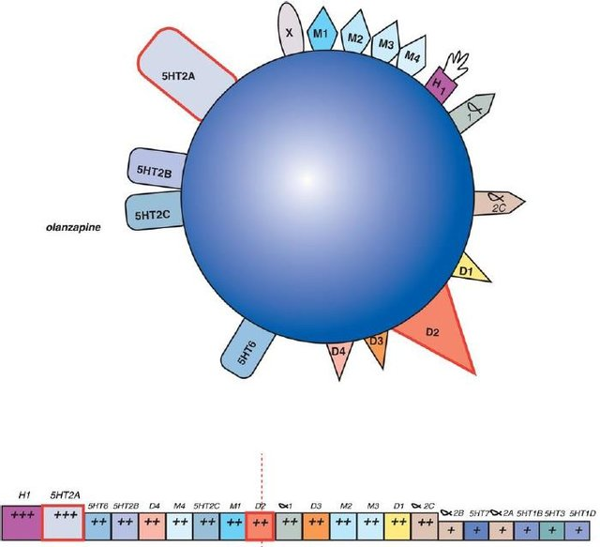
Figure 1. Représentation qualitative et semi-quantitative des propriétés de liaison des récepteurs ⁴⁵

3.4 Effets indésirables
Les effets secondaires principaux et imputables à l’olanzapine sont les effets dits métaboliques, à savoir la prise de poids, l'augmentation de l'appétit, l'hyperglycémie, l'augmentation de la cholestérolémie et de la triglycéridémie et la glycosurie.⁴⁶ De nombreux autres effets secondaires peuvent cependant également advenir, à savoir :⁴⁷ ⁴⁸
- Affections hématologiques et du système lymphatique: éosinophilie, leucopénie, neutropénie.
- Affections du système nerveux: somnolence (17.6%). Chez les patients souffrant de la maladie de Parkinson, on a rapporté plus souvent une péjoration des symptômes de Parkinson et des hallucinations, vertiges, acathésie, parkinsonisme, dyskinésie
- Affections vasculaires: hypotension orthostatique (20.7 %).
- Affections gastro-intestinales: effets anticholinergiques légers et transitoires tels que constipation et bouche sèche.
- Affections hépatobiliaires: élévations transitoires des aminotransférases hépatiques (ASAT, ALAT), particulièrement en début de traitement
- Affections musculo-squelettiques et du tissu conjonctif: arthralgie.
- Troubles généraux et anomalies au site d'administration: asthénie, œdème, fatigue, pyrexie.
- Investigations: augmentation de la prolactinémie (30.3%), phosphatase alcaline augmentée, créatine phosphokinase élevée, gamma-glutamyltransférase (GGT) élevée (U/I), uricémie élevée (µmol/l).

3.5 Effets métaboliques (prise de poids, paramètres lipidiques, glucose, insuline)
La prise régulière de l'olanzapine est liée à une prise de poids et une augmentation du risque relatif de diabète et d'hyperlipidémie. ⁴⁹ Concernant la prise pondérale, nous notons que l'olanzapine est parmi les antipsychotiques les plus associés à une prise de poids, dans des différentes méta-analyses, après la clozapine et la zotépine. ⁵⁰, ⁵¹ Parmi les personnes recevant de l'olanzapine 80 % connaissent une augmentation de plus de 7 % de leur poids corporel. ³⁴ ⁵² L’olanzapine est également l’antipsychotique le plus associé avec une augmentation du taux de glycémie ⁵³ et le deuxième plus associé (après la clozapine) avec l'incidence de diabète type II. ⁵⁴ Enfin l’olanzapine affiche entre les deux antipsychotiques atypiques les plus fréquemment responsables pour une augmentation du cholestérol ⁵⁵ et des dyslipidémies (TG, LDL), qui sont déjà présentes après 4 semaines de traitement. ⁵⁶

3.6 Hypothèses pathophysiologiques des effets métaboliques
Le mécanisme pathophysiologique des effets secondaires métaboliques et de la prise de poids n’est pas à ce jour complétement élucidé. Parmi les hypothèses les plus en vogue, différentes études avancent une association avec l'antagonisme HTR2C, l'antagonisme H1 et d'autres mécanismes hormonaux et immunitaires. Nous développons ci-dessous quelques pistes en faveur de ces hypothèses.
- Antagonisme HTR2C
L’action antagoniste de l’olanzapine pour les récepteurs HTR2C est associée à une augmentation de la consommation calorique, une perturbation de la tolérance au glucose et une dépense d’énergie altérée chez les populations de rats. ⁵⁷
Il est également prouvé que des polymorphismes génétiques pour les récepteurs 5HT2C influencent la prise de poids induite par les traitements neuroleptiques chez les patients atteints d'une schizophrénie. ⁵⁸
- Antagonisme H1
L’action antagoniste de l’olanzapine pour les récepteurs H1 (H1R) a également était identifiée comme un facteur contribuant à la prise de poids et aux perturbations métaboliques. Parallèlement, un traitement concomitant avec la betahistine (un agoniste des récepteurs H1R) aurait démontré une efficacité sur la diminution de la prise de poids et l’amélioration de la dyslipidémie induite par le traitement avec l’olanzapine. ⁵⁹
L’antagonisme des récepteurs H1 de l’hypothalamus peut influencer, de manière chrono-dépendante, les circuits entre hypothalamus et le tronc cérébral pour une prise de poids, en stimulant l’appétit et l’accumulation de graisse et en réduisant les dépenses énergétiques. ⁶⁰
- Autres mécanismes
Nous notons également que l'olanzapine induit l’augmentation de la viabilité et de l’activation des astrocytes de l’hypothalamus, ainsi que l’activation des récepteurs TLR4 (toll like receptors 4), combiné au stress du réticulum endoplasmique (organite associé avec la régulation de la cascade d'inflammation et l'équilibre énergétique cellulaire), ce qui pourrait contribuer à la pathogénèse d’effets secondaires métaboliques. ⁶¹
L’olanzapine est associée avec une augmentation de la sécrétion de ghrélin, un peptide stimulant l’appétit, ce qui pourrait expliquer la prise de poids observée pendant l’administration de l’olanzapine. ⁶²
3.7 Impact des effets métaboliques sur la qualité de vie, comorbidités
Aujourd'hui il est connu que le traitement antipsychotique est associé avec une diminution du taux de mortalité, par rapport aux cas non traités. ⁶³ Cependant, nous notons un raccourcissement de 14.5 ans de l'espérance de vie des personnes atteintes de schizophrénie en comparaison avec la population générale. ⁶³ ⁶⁴ Ce décalage est expliqué par des résultats médiocres au niveau de la santé physique et est notamment lié avec les maladies cardiovasculaires. ⁶⁴ Les neuroleptiques atypiques, comme l'olanzapine, sont liés à une prise de poids, des perturbations lipidiques et du métabolisme des glucides. Ainsi ils contribuent à l'augmentation du risque d’obésité, de diabète type II et de syndrome métabolique ⁶⁵ et par conséquent, à la charge de morbidité et de mortalité cardiovasculaires, comme observé par Cherrie Ann Galletly et collègues dans une cohorte de patients schizophrènes sous traitement neuroleptique. ⁶⁶ Nous retrouvons des études qui estiment, que les effets secondaires des neuroleptiques atypiques sont responsables d'environ 60 % de la surmortalité chez les personnes atteintes de schizophrénie. ⁶⁷
En plus de réduire considérablement l'espérance de vie, des taux aussi élevés de comorbidité physique augmentent le fardeau personnel, social et économique de la maladie mentale avec des répercussions sur la santé mentale et la compliance au traitement. La prise de poids est régulièrement citée comme l'un des effets secondaires les plus pénibles du traitement antipsychotique, entraînant fréquemment une non-adhérence (partielle ou totale) aux antipsychotiques et une réticence à s'engager dans des traitements futurs. ⁶⁸ ⁶⁹ En outre, de nouvelles études suggèrent que l'obésité et le syndrome métabolique peuvent être des facteurs indépendants de prédiction de rechute et de ré-hospitalisation chez les personnes souffrant d'une maladie mentale grave. ⁷⁰ L'olanzapine, un des neuroleptiques atypiques, présentant l'un des profils d'effets secondaires cardio-métaboliques les plus significatifs ⁶⁶ ⁵⁰, reste l'un des antipsychotiques les plus prescrits dans les pays occidentaux pour le traitement de la schizophrénie. ⁷¹ ⁷²

3.8 Hypothèse de justification d’une nouvelle étude (relation dose-effet)
L’équilibre entre effets bénéfiques et effets secondaires est essentiel pour la pratique clinique, puisqu'un bon contrôle des symptômes avec une amélioration du niveau de fonctionnement bénéficierait autant la santé mentale, que physique et potentiellement pourraient amener à une diminution de la mortalité conséquente. ⁷³
Considérant les conséquences à long terme des effets secondaires cardio-métaboliques de l'olanzapine, hormis l'impact sur la santé psychique et physique, nous notons également une surcharge économique significative, avec des coûts globaux plus élevés pour les patients traités avec l'olanzapine dans tous les pays considérés. ⁷⁴ Il est, dans ce contexte, primordial de traiter les patients souffrants d’une schizophrénie avec un traitement neuroleptique personnalisé, qui assure une posologie efficace avec les moindres d’effets secondaires possibles. Afin d'atteindre cet objectif une meilleure précision au niveau des interventions pharmacologiques est requise. Nous notons qu'il est encore incertain si la prise de poids et les perturbations métaboliques présentent une association dose-dépendante, et dans ce contexte nous objectivons le besoin pour plus d'études qui investiguent cette association.⁷⁵ C’est pour cette raison que nous avons effectué une revue systématique et une méta-analyse dose-effet des essais randomisés qui mesure la relation dose-effet des effets secondaires métaboliques chez les patients avec troubles psychotiques sous traitement d’olanzapine.
4 METHODE
Pour réaliser cette méta-analyse, nous avons suivi les recommandations « PRISMA » (Preferred Reporting Items for Systematic reviews and Meta-Analyses). ⁷⁶
4.1 Critères d’éligibilité
Les études que nous avons sélectionnées sont des essais randomisés contrôlés (ECR) publiées dans la langue anglaise. Nous avons décidé d’exclure les études réalisées en Chine afin d’éviter des biais systématiques, qui ont été retrouvés dans de nombreux essais cliniques par une commission d’enquête en 2016. ⁷⁷
P (Population)
Nous avons défini comme éligible une population adulte (18-65 ans), qui présentait une exacerbation aigüe de la symptomatologie psychotique. Les sujets inclus étaient diagnostiqués avec une schizophrénie ou d’autres troubles psychotiques (exemple : trouble schizophréniforme, trouble schizo-affectif). Aucune limitation portant sur l’origine ou le sexe ne fut retenue.
I (Intervention)
Nous avons considéré les patients ayant reçu un traitement neuroleptique avec l’olanzapine comme le groupe d’intervention. Nous n’avons pas appliqué des limitations quantitatives concernant la dose ou qualitatives concernant la forme de l’administration du traitement. En ce qui concerne la durée de l’intervention, étant donné que la majorité des essais randomisés contrôlés sont menés avec des patients présentant une exacerbation aigüe de la symptomatologie psychotique, nous allons se focaliser sur l'administration à court-terme de l’olanzapine (4-13 semaines) et dans cette optique les patients inclus dans des études de maintenance ou dans des études portant sur la pris en charge d’agitation aigue sont exclus.
Nous avons inclus les ECRs, qui comparent le placebo et au moins une dose. Selon le modèle DRMA (dose-response meta-analysis), utilisé pour l’analyse statistique, nous avons exclu les études qui n’utilisent pas des doses fixes du traitement.
C (Comparator)
Comme groupe de contrôle nous avons considéré les patients ayant reçu un traitement placebo et nous l'avons considéré comme dose de référence à 0 mg pour l'analyse statistique.
O (Outcome)
Les études choisies comparent les effets secondaires métaboliques (HDL, LDL, cholestérol total, triglycérides) et/ou pondéraux (poids et/ou BMI) de l’olanzapine contre placebo. Les études incluses évaluent l’efficacité et la tolérance du traitement neuroleptique avec l’olanzapine et elles citent, en termes quantitatifs, les changements observés dans les paramètres métaboliques et pondéraux après une période de traitement avec l’olanzapine et avec placebo.

4.2 Sources d’information et stratégie de recherche
La recherche de littérature a été conduite indépendamment par l’auteur de la thèse (KP) et le Dr Michel Sabe (MS). Nous avons utilisé les mots-clés suivants:
(schizo* OR psychosis OR psychotic) AND (Olanzapine)
dans différentes bases des données: MEDLINE, EMBASE, PubMed, PsyARTICLES, PsyINFO, Cochrane Database of Systematic Reviews et d’autres registres d’essais cliniques (ClinicalTrials.gov. and clinicaltrialsregister.eu).
L’auteur (KP) et MS ont ensuite complété la recherche de littérature en effectuant une recherche manuelle des listes de référence des articles (y inclus les méta-analyses) identifiés par les différents moteurs de recherche utilisés.

4.3 Sélection des études et récolte des données
L’auteur (KP) a contrôlé que chaque étude identifiée lors de la recherche de littérature remplissait les critères d’inclusion. L’un des superviseurs (MS) a également effectué ce contrôle de manière indépendante.
Sur la base du titre, du résumé et du contenu de l’article, nous avons exclu les études sans relation avec le sujet, ainsi que les études dont les doses de l’olanzapine ne correspondaient pas aux critères originaux définis. Les essais cliniques non randomisés et les autres types de publications, tels que les résumés de conférence ou les études observationnelles ont également été exclus. Nous avons également exclu des essais open-label.
Pour les déviations standards manquantes nous les avons estimés soit par la valeur p, soit par la moyenne des déviations standards du reste des études incluses.⁷⁸

4.4 Choix et définition des objectifs
L’objectif principal était le changement moyen pondéral (poids et/ou BMI) entre le début et la fin de l’étude (moyenne et/ou écart-type). Nous avons converti l’unité de chaque valeur dans des unités communes (p.ex. kg pour le poids), lorsque cela était nécessaire. En tant que mesure d’effet nous avons utilisé le changement moyen entre le début (moyenne et/ou écart-type) et la fin de l’intervention.
L’objectif secondaire était le changement moyen des paramètres métaboliques (glucose, HDL, LDL, cholestérol total, triglycérides et insuline) entre le début et la fin de l'intervention (moyenne ± écart-type). Nous avons converti l’unité de chaque valeur dans des unités communes (p.ex. mg/dL pour le cholestérol total), lorsque cela était nécessaire. En tant que mesure d’effet nous avons utilisé le changement moyen entre le début (moyenne et/ou écart-type) et la fin de l’intervention. Nous avons également utilisé les différences de moyenne standardisées afin d’explorer les similarités et les différences entre les courbes des paramètres métaboliques et celles pour les poids.

4.5 Evaluation du risque de biais dans les études sélectionnées
La qualité méthodologique de chaque étude a été évaluée par deux personnes (KP et MS). Nous avons suivi la démarche recommandée par la collaboration Cochrane dans son document “The Cochrane collaboration's tool for assessing risk of bias in randomised trials (Higgins et al 2011),⁷⁹ qui permet d’évaluer le risque de biais à différents niveaux: celui de la randomisation, de l’allocation au traitement, de la méthode de masquage utilisée, de la sélection des objectifs, de l’utilisation incomplète des données sur les objectifs, ainsi que tout autre type de biais. Nous avons ensuite classé les études selon un risque global de biais faible, important ou indéterminé. Chaque point divergent a été discuté entre les trois assesseurs (KP, MS,SK) jusqu’à ce qu’un consensus soit trouvé.

4.6 Analyse statistique
Nous avons effectué une méta-analyse dose-effet sur les données collectées, suivant la méthode proposée par Crippa et Orsini ⁸⁰ (méta-analyse dose-effet d'une étape). Cette méthode vise à estimer l’association dose-effet combinée, prenant en considération la covariance des points des données. Nous avons analysé et comparé les objectifs retenus pour l’analyse entre les patients ayant reçu l’olanzapine (désigné comme le groupe “intervention”) et ceux ayant reçu le placebo (désigné comme le groupe “contrôle”). Nous avons calculé les différences de moyenne pour le poids et les paramètres métaboliques et nous avons généré des courbes dose-effet. Pour obtenir les courbes dose-effet, nous avons appliqué des modèles dose-effet flexibles, créés par les ensembles des différences de moyenne corrélées selon le modèle proposé par Crippa et Orsini. ⁸¹ La différence de moyenne est définie comme la mesure d’ampleur de l’effet. La courbe générée et les estimations de l’hétérogénéité entre les études sont basées sur la totalité du groupe des études utilisées. La relation dose-effet est caractérisée en utilisant un modèle type « spline cubique restrictée » (modèle non-linaire) avec 3 nœuds de la distribution de la dose totale sur les percentiles suivants: 10th, 50th, 90th.
Nous avons défini le 50% (ED50) et le 95% (ED95) de la dose effective utilisant la courbe dose-effet, considérant l’ED50 comme la dose moyenne pour laquelle la moitié de la différence moyenne due au traitement est observée (autant pour la prise de poids que pour les paramètres métaboliques).
La courbe dose-effet est définie par la moyenne des coefficients β dose-effet de la population. L’hypothèse qu’il n’y a pas une association dose-effet, (H0: β₁=…= βp=0), est testé avec une extension multivariée d’un test de Wald univarié. Pour toute méta-analyse nous avons utilisé le logiciel R version 3.1 avec les pacages metaphor ⁸² et dosresmeta ⁸¹

4.7 Evaluation du risque de biais entre les études
Pour mesurer l’hétérogénéité entre les études, nous avons utilisé les tests d’hétérogénéité de Cochran ז2t, les statistiques I², une mesure estimant la proportion de la variance globale causée par l’hétérogénéité entre les études. ⁸³
L'hétérogénéité résiduelle est explorée avec des analyses de sensibilité afin d’examiner la robustesse des objectifs principales.

4.8 Analyse additionnelle
Nous avons conduit une analyse additionnelle afin d’examiner la présence d’une association entre l’augmentation de la dose de l’olanzapine, le poids et les perturbations métaboliques en comparant l’association des valeurs p basés sur les différences de moyenne standardisées entre chaque modèle dose-effet. Afin de comparer la forme entre les courbes dose-effet pour le poids et celles pour les paramètres lipidiques, nous avons réalisé une comparaison des valeurs p pour l’équivalence entre les courbes, basés sur les coefficients de régression, tout en considérant la courbe pour le poids en tant que l’objectif principal pour le test de Wald multivarié. Plus précisément, nous avons testé l’équivalence entre les courbes pour les paramètres lipidiques et l’association dose-effet pour la prise de poids en utilisant un Wald test avec l’hypothèse H0: b1i=b2 & b2i=b2, avec “bi” définit comme les coefficients des modèles splines pour les paramètres métaboliques.
5 RESULTATS

5.1 Sélection des études
Par la recherche de littérature, nous avons identifié 1546 articles, avec également, une étude non publiée (041-021 SH), retrouvée sur clinicaltrial.gov. Parmi ces articles, et après le retrait des doublons (n=72), 1474 études ont été passés en revue (Table 1, PRISMA chart). 68 articles ont été ensuite évalués selon les critères d’éligibilité. Parmi ceux-ci, 60 ont été exclus.
Table 1. PRISMA flow chart

5.2 Caractéristiques des études
Le tableau 2 présente les caractéristiques des études sélectionnées. Nous avons utilisé 8 études avec des doses entre 10 et 15 mg par jour (oral) et une étude de LAI olanzapine avec des doses 200 et 300mg/ 2 semaines et 405mg toutes les 4 semaines. Dans toutes les études sélectionnées les patients avaient un diagnostic de schizophrénie et présentaient une décompensation psychotique. Ces études incluent un total de 1884 patients (1480 oral et 404 LAI), ayant reçu une dose moyenne de 10.5mg par jour par l’olanzapine oral et 11.6mg par jour pour l’olanzapine LAI. La durée moyenne de l’intervention était 5.75 semaines pour l’olanzapine oral et 8 semaines pour l’olanzapine LAI. Les articles inclus ont été publiés entre 2007 et 2020 en anglais.
Etude | Type d'étude |  | Année | Durée (sem) | Hommes % | Âge moyen | Dose (mg) | Groupe  OLZ (n) | Groupe  contrôle (n) | Objectifs
Davidson 2007 ⁸⁴ | ECR dose fixe | olan vs placebo | 2007 | 6 | 66 | 36.9 | 10 | 126 | 120 | Efficacité du traitement avec la paliperidone ER (selon l'amélioration du PANSS score)  Comparaison de la tolérance entre la paliperidone, l'olanzapine et placebo.
Kane 2007 ⁸⁵b | ECR dose fixe | olan vs médicament vs placebo | 2007 | 6 | 49.5 | 18.95 | 10 | 128 | 126 | Efficacité du traitement avec la paliperidone ER (selon l'amélioration du PANSS score)  Comparaison de la tolérance entre la paliperidone, l'olanzapine et placebo.
Potkin 2020 (NCT02634346) Enlighten 1 ⁸⁶ | ECR dose fixe | olan vs médicament vs placebo | 2029 | 4 | 29.1 | 20.55 | 20 | 133 | 134 | Efficacité du traitement avec la paliperidone ER (selon l'amélioration du PANSS score)  Comparaison de la tolérance entre la paliperidone, l'olanzapine et placebo.
Marder 2007 ⁸⁷ | ECR dose fixe | olan vs médicament vs placebo | 2007 | 6 | 39 | no data | 10 | 105 | 105 | Efficacité du traitement avec la paliperidone ER (selon l'amélioration du PANSS score)  Comparaison de la tolérance entre la paliperidone, l'olanzapine et placebo.
Meltzer 2011 ⁸⁸ | ECR dose fixe | olan vs médicament vs placebo | 2011 | 6 | 77.5 | 18.5 | 15 | 122 | 114 | Efficacité du traitement avec la lurasidone (selon l'amélioration du PANSS score)  Comparaison de la tolérance entre la lurasidone, l'olanzapine et placebo
Patil 2007 ⁸⁹ | ECR dose fixe | olan vs médicament vs placebo | 2007 | 4 | 75.65 | 41.65 | 15 | 34 | 63 | Efficacité du traitement avec la LY404039 (agoniste sélectif pour les récepteurs du glutamate 2/3 (mGlu2/30), selon l'amélioration du PANSS score).  Comparaison de la tolérance entre la LY404039, l'olanzapine et placebo
Schmidt 2012 ⁹⁰ | ECR dose fixe | olan vs médicament vs placebo | 2012 | 6 | 56.5 | 38.3 | 15 | 93 | 99 | Efficacité du traitement avec le JNJ-37822681(selon l'amélioration du PANSS score)  Comparaison de la tolérance entre le JNJ-37822681, l'olanzapine et placebo
Shen 2004 ⁹¹ | ECR dose fixe | olan vs médicament vs placebo | 2014 | 6 | 69.05 | 39.85 | 15 | 71 | 71 | Efficacité du traitement avec la Vabicaserin (selon l'amélioration du PANSS score).  Comparaison de la tolérance entre la Vabicaserin, l'olanzapine et placebo
Table 2. Caractéristiques des études sélectionnées

5.3 Evaluation du risque de biais dans les études sélectionnées
Le risque de biais dans les études sélectionnées était faible, nous affichons sur la table 3 la classification du risqué de biais.

Study | Random sequence generation (selection bias) |  | Allocation concealment (selection bias) | Blinding of participants and personnel (performance bias) | Blinding of outcome assessment (detection bias) | Incomplete outcome data (attrition bias) | Selective reporting (reporting bias) | Other potential biases
Davidson et al. 2007 ⁸⁴ | Risque faible | Risque faible |  | Risque faible | Risque faible | Risque faible | Risque faible | Aucune mention des conflits d'intérêts des auteurs. Cet essai a été soutenu par une société pharmaceutique
Kane et al. 2007b ⁸⁵ | Risque faible | Risque faible |  | Incertain | Incertain | Risque faible | Risque faible | Aucune mention des conflits d'intérêts des auteurs. Cet essai a été soutenu par une société pharmaceutique
Marder et al. 2007 ) ⁸⁷ | Risque faible | Risque faible |  | Risque faible | Risque faible | Risque faible | Risque faible | Cet essai a été soutenu par une société pharmaceutique
Meltzer et al. 2011 ⁸⁸ | Risque faible | Risque faible |  | Risque faible | Risque faible | Risque faible | Risque faible | Aucune mention des conflits d'intérêts des auteurs. Cet essai a été soutenu par une société pharmaceutique
Potkin 2020 (NCT02634346) Enlighten 1 ⁸⁶ | Risque faible | Risque faible |  | Risque faible | Risque faible | Risque faible | Risque faible | Cet essai a été soutenu par une société pharmaceutique
Patil 2007 ⁸⁹ | Risque moyen | Risque moyen |  | Risque moyen | Risque moyen | Risque faible | Risque élevé | Cet essai a été soutenu par une société pharmaceutique
Schmidt 2012 ⁹⁰ | Risque faible | Risque faible |  | Risque moyen | Risque moyen | Risque faible | Risque élevé | Cet essai a été soutenu par une société pharmaceutique
Shen et al. 2014 ⁹¹ | Risque faible | Risque faible |  | Risque faible | Risque faible | Risque faible | Risque faible | Cet essai a été soutenu par une société pharmaceutique
Table 3. Risque des biais dans les études sélectionnées
Critères d'évaluation du risque de partialité dans l'outil d'évaluation du "risque de partialité" :
Risque faible : les investigateurs décrivent une composante aléatoire pour le risque considéré.
Pas clair : les informations sont insuffisantes pour permettre de juger d'un "risque faible" ou d'un "risque élevé".
Risque élevé : les investigateurs décrivent une composante non aléatoire ; il existe une forte probabilité de biais de publication.

5.4 Synthèse des résultats

5.4.1 Mesure de la relation dose-effet pour la prise de poids

Les courbes pour l’olanzapine p.o. et l’olanzapine LAI décrivaient une association dose-effet significative pour la prise de poids (chi2=88.29, p<0.001 et chi2=84.73, p<0.001 respectivement). Les 2 courbes étaient en hausse continue, suggérant que l’augmentation de la dose est associée avec une prise de poids (Figure 1).
Les ED95 sont similaires pour l’olanzapine p.o. et l’olanzapine LAI (14.95 et 15.05 mg/jour respectivement), pourtant pour l’olanzapine p.o. la prise de poids prévue est 3.61kg sur une durée de 5.75 semaines et pour l’olanzapine LAI de 4.29kg sur une période de 8 semaines.

Olanzapine oral, N= 8, n= 1480
Chi2 model: X2= 88.2973 (df = 2), p-value< 0.0001

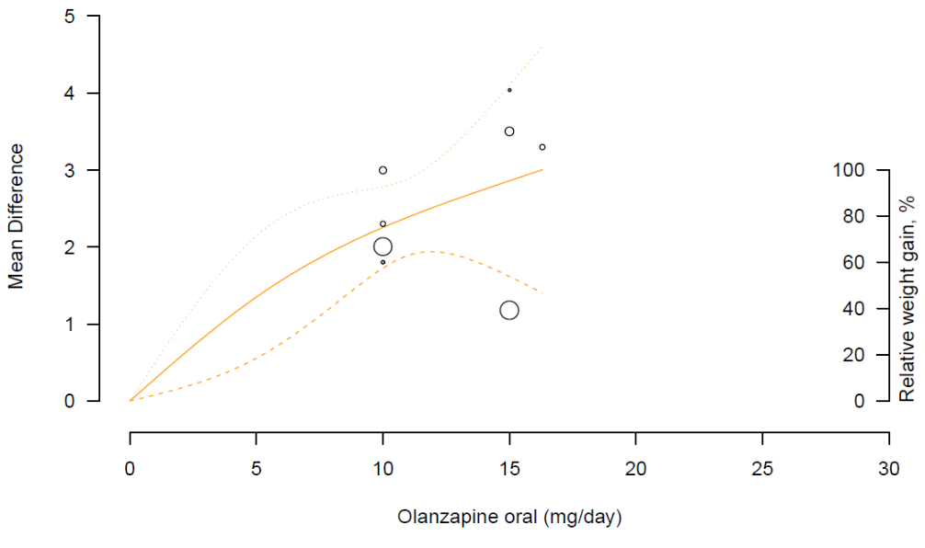

Olanzapine LAI, N= 1, n= 404
Chi2 model: X2= 84.7345 (df = 2), p-value< 0.0001
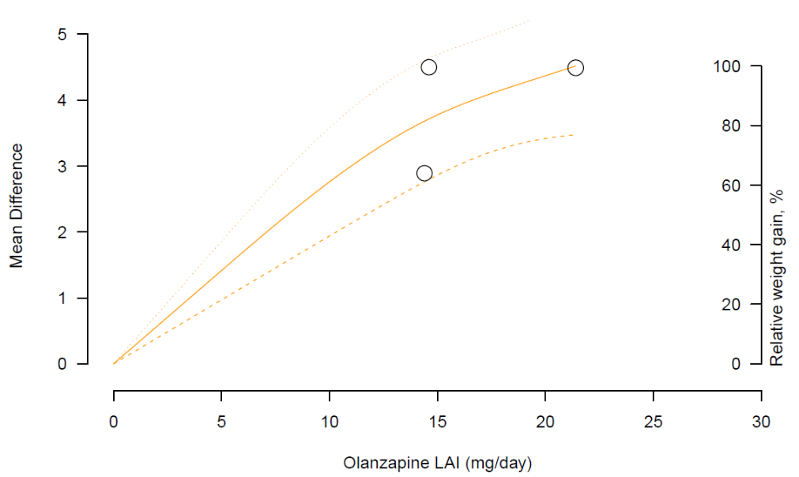
Figure 2a. Courbes dose-effet pour la prise de poids induite par l'olanzapine
Les figures représentent l'association dose-effet regroupée entre une ou plusieurs études pour l'olanzapine et le changement moyen de la prise de poids en kilogramme (kg).
Le dosage de l'antipsychotique est modélisé par des splines cubiques restreintes dans un modèle à effets aléatoires. Les lignes en tirets représentent les intervalles de confiance à 95 % pour le modèle à splines cubiques.
Le groupe placebo (dose = 0) a servi de groupe de référence.
Les cercles indiquent les différences moyennes observées dans les études individuelles ;
La taille des bulles est proportionnelle à la précision (inverse de la variance) de l'étude.
(Inverse de la variance) des différences moyennes.
L'axe des ordonnées de droite représente le pourcentage de l'effet maximal prédit.
Dans cette étude, des doses d'olanzapine LAI sont utilisées (210 mg et 300 mg toutes les 2 semaines et 405 mg toutes les 4 semaines, ce qui correspond approximativement à des doses de 10, 15 et 10 mg par jour respectivement).

5.4.2 Mesure de la relation dose-effet pour les paramètres lipidiques (LDL, HDL, Cholestérol total, Triglycérides)
L’augmentation de la dose de l’olanzapine est associée avec une augmentation des triglycérides (chi2= 63.8; p< 0.001), du cholestérol total (chi2 = 11.3; p= 0.003), du LDL (chi2= 7.8; p= 0.019).
L’inspection visuelle des courbes pour les perturbations lipidiques a démontré que la courbe du cholestérol total (ED95(8.73mg/jour) =12.3mg/dL) atteint un plateau. La courbe pour les triglycérides (ED95(12.26mg/jour) =39.2mg/dL) est toujours en train d’augmenter. La courbe pour le LDL a présenté une forme quasi-parabolique (ED95(5.8mg/jour)=4.68mg/dL) et pour le HDL une forme quasi-parabolique renversée (ED95(14.90mg/jour)=1.28mg/dL).
Olanzapine orale

LDL cholesterol, N= 5, n= 1063
Chi2 model: X2= 7.8019 (df = 2), p-value= 0.0202
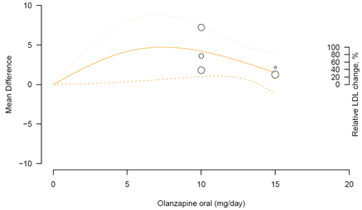
Total cholesterol, N= 6, n= 1220
Chi2 model: X2= 11.3735 (df = 2), p-value= 0.0034
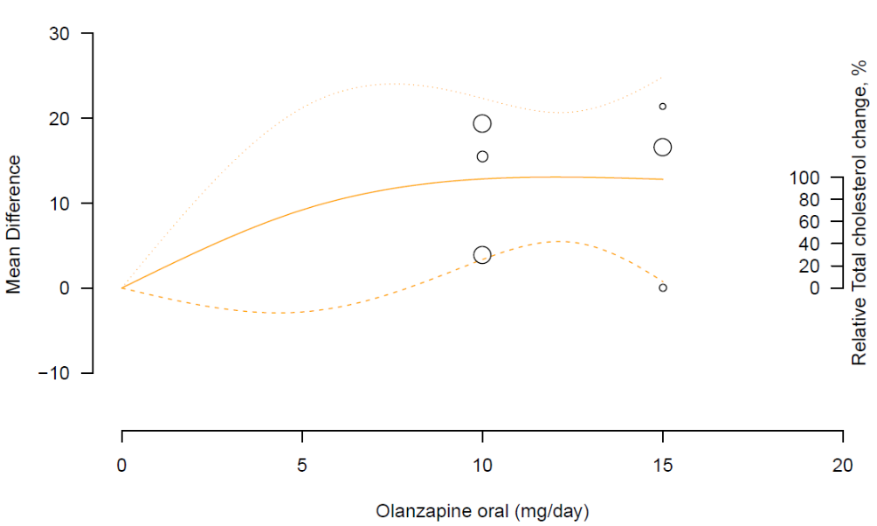

HDL cholesterol, N= 5, n= 1063
Chi2 model: X2= 1.1768 (df = 2), p-value= 0.5552
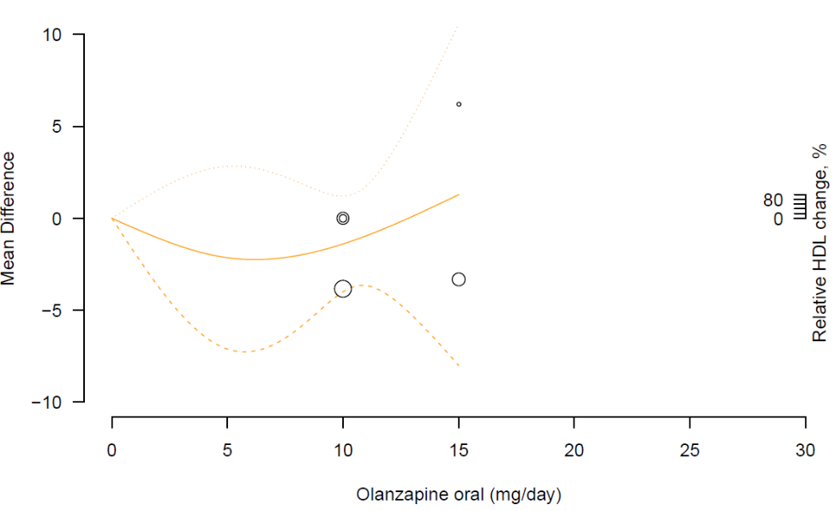
Triglycerides, N= 6, n= 1210
Chi2 model: X2= 63.7915 (df = 2), p-value< 0.0001
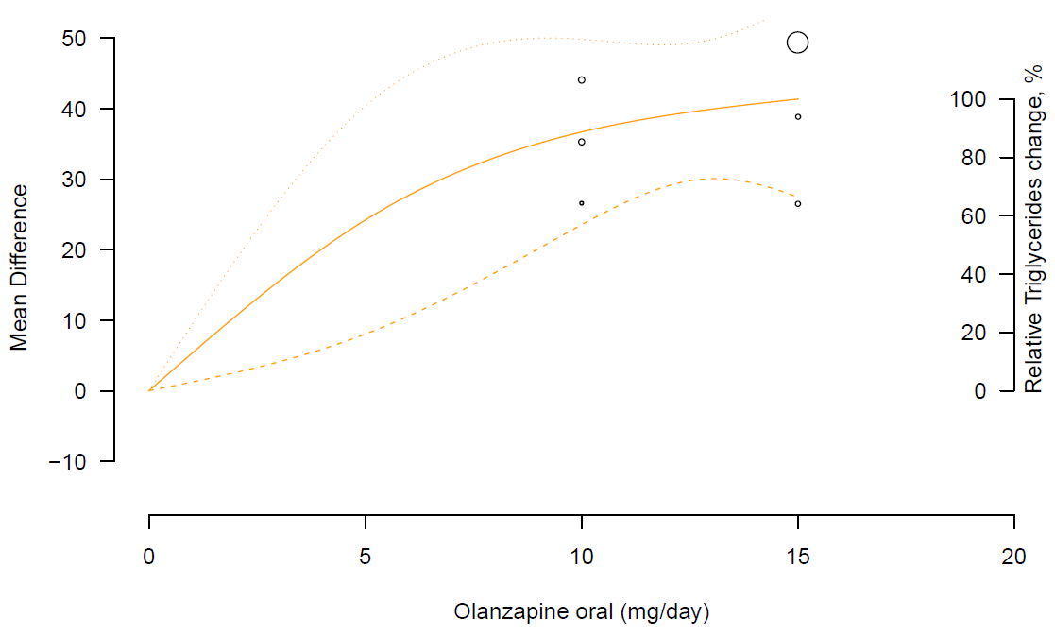
Figure 2b. Courbes dose-effet pour les paramètres lipidiques
5.4.3 Mesure de la relation dose-effet pour le glucose et l’insuline
L’augmentation de la dose de l’olanzapine est associée avec une hausse de la concentration du glucose (chi2=15.8, p<0.001).
Quant à l’insuline (chi2= 3.25, p= 0.194) et le HDL (chi2=1.04, p=0.594) l’association n’est pas significative. L’inspection visuelle des courbes pour la glucose et l’insuline a démontré que la courbe de l’insuline atteint un plateau (ED95(10.76 mg/jour)= 2.81 μIU/mL) et la courbe dose-effet du glucose est en train d’augmenter concomitamment avec la dose (ED95(14.85 mg/jour)= 9.83 mg/dL).

. Glucose, N= 6, n= 1210
Chi2 model: X2= 18.2159 (df = 2), p-value= 0.0001
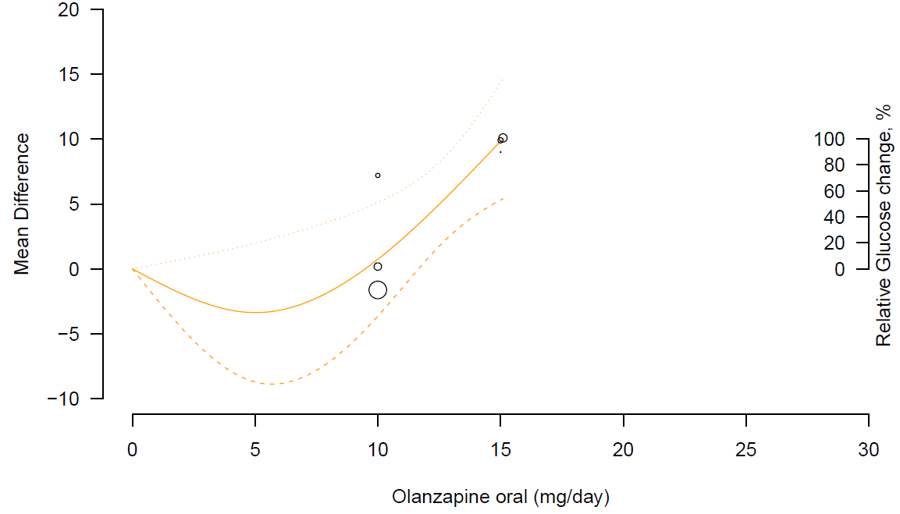

Insuline, N= 5, n= 1068
Chi2 model: X2= 2.8713 (df = 2), p-value= 0.2380
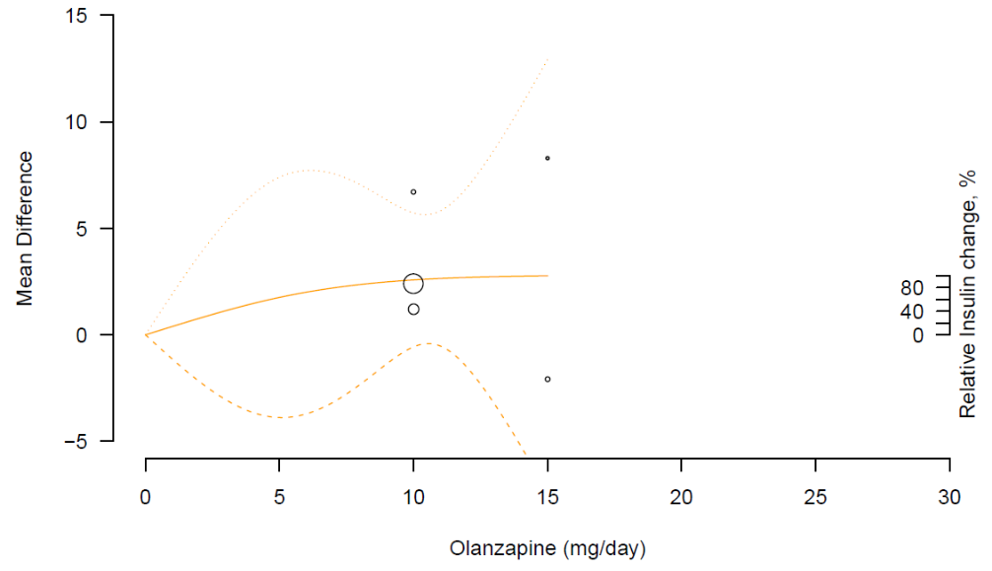
Figure 2c. Courbes dose-effet pour le glucose et l'insuline
5.5 Hétérogénéité
Les données semblaient homogènes selon les résultats du test d'hétérogénéité (P≥ 0.1 ou Ӏ2 < 50%), pour lequel nous avons utilisé les modèles à effet fixe pour comparer les données des différentes études.

5.6 Analyse additionnelle
Nous avons également exploré l’association entre les objectifs (p-values association) pour la prise de poids et pour les dérégulations métaboliques en utilisant les différences de moyenne standardisées. Nous avons par la suite comparé la forme entre les courbes pour les perturbations métaboliques et celles pour la prise de poids avec l’aide d’un test de Wald mentionné ci-dessus (comparaison de p-values). Pour l’analyse supplémentaire toutes les courbes et les valeurs p sont rapportées à la figure 3.
Nous constatons que les formes des courbes dose-effet, les fonctions n’étaient similaires que pour le poids et le BMI (chi2=2.32, p= 0.416). Pour le BMI nous retenons une incertitude importante pour les doses d’olanzapine de la limite supérieure. Pourtant nous attribuons cette divergence à l'inclusion des études différentes.

 |  | Prise de poids | Glucose | Insuline | Triglycérides | HDL cholestérol | LDL cholestérol | Cholestérol total
Olanzapine  (oral) | Taille d’effet P-value | 40.4  <0,0001 | 15.8  0,0001 | 3.25  0,238 | 38.4  <0,0001 | 1.04  0,555 | 7.92  0,02 | 11.3  0,0034

Table 4. Association entre l'augmentation de la dose d, le poids et les perturbations métaboliques.
Pour le cholestérol HDL, l'élévation de la courbe indique un bénéfice potentiel pour la fonction métabolique
Informations supplémentaires :
Pour les études LAI sur l'olanzapine, les données n'ont été obtenues que/principalement pour le poids, donc nous ne l’avons pas inclus dans ce tableau.

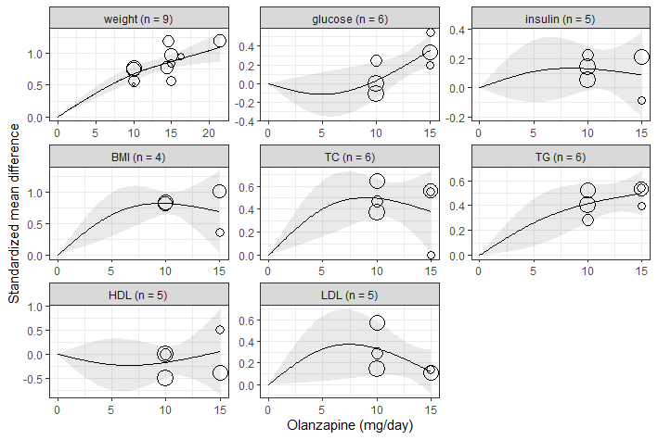

Figure 3. Courbes dose-réponse pour les perturbations métaboliques

Figure 3. Courbes dose-effet pour les perturbations métaboliques
Ces figures représentent l'association dose-effet regroupée dans une analyse de sous-groupe pré-spécifiée comparant chaque variable au poids. Ce modèle utilise la différence moyenne standardisée au lieu des différences moyennes.

6 DISCUSSION

6.1 Résumé des résultats
Résumé
La présente méta-analyse regroupe 8 essais randomisés contrôlés et examine la relation dose-effet des effets métaboliques et pondéraux de l’olanzapine dans le traitement des phases aiguës de la schizophrénie. Nous avons démontré des associations dose-effet significatives pour la prise pondérale, ainsi que des altérations dose-dépendantes pour presque tous les paramètres métaboliques.

Prise de poids
Nous avons d’abord démontré une association dose-effet pour la prise pondérale (chi2=88.29, p<0.001 et chi2=84.73, p<0.001 pour l’olanzapine oral et LAI respectivement). Les courbes dose-effet pour l’olanzapine (orale et LAI) et la prise de poids étaient en hausse continue avec une prise de poids prévue à 3.61kg sur une durée de 5.75 semaines pour l’olanzapine orale et de 4.29kg sur une période de 8 semaines pour l’olanzapine LAI.

Lipides
Nous avons par la suite examiné l’association dose-effet pour les paramètres métaboliques.
Pour les paramètres lipidiques, avec l’augmentation de la dose d’olanzapine nous notons une augmentation des triglycérides du cholestérol total et du LDL. Pour le HDL l’association n’est pas significative. Les courbes pour les perturbations lipidiques étaient variées, pour le cholestérol total nous observons l’atteint d’un plateau, pour les triglycérides une hausse continue, pour le LDL une forme quasi-parabolique et pour le HDL une forme quasi-parabolique renversée.

Glucose et insuline
L’augmentation de la dose de l’olanzapine est associée à une hausse de la concentration du glucose, pourtant pour l’insuline l’association n’est pas significative.
La courbe de l’insuline atteint un plateau et la courbe dose-effet du glucose est en train d’augmenter concomitamment avec la dose (ED95(14.85 mg/jour) = 9.83 mg/dL).

Analyse additionnelle
Enfin nous n’avons pas pu démontrer d’association significative entre la prise du poids et les perturbations métaboliques.

6.2 Nouvelles connaissances apportées
Les résultats de cette méta-analyse confirment la relation dose-effet pour la prise de poids et sont conformes avec les résultats des études précédentes, qui citent la présence d’une association dose-effet.⁹² ⁷⁵ ⁹³
En ce qui concerne la limite haute de la prise pondérale, notre méta-analyse a démontré une hausse continue (ayant inclus que des doses thérapeutiques), pourtant nous retrouvons un effet plafond pour les doses supérieures de 20mg dans cette étude de Malcolm Mitchell et al. 2006 . ⁹⁴
Des études supplémentaires sont nécessaires afin d’explorer les effets métaboliques des doses plus variées.
Cette méta-analyse se distingue des études préexistantes par sa qualité prédictive. Nous avons estimé des prévisions quantificatives, qui démontrent mieux la gravité et la rapidité de ces effets (prise de poids prévue à 3.61kg sur une durée de 5.75 semaines pour l’olanzapine orale et de 4.29kg sur une période de 8 semaines pour l’olanzapine LAI). Ces résultats donnent une image claire quant à la prise pondérale après quelques semaines de traitement, ce qui peut être un outil important pour la pratique clinique. Dans ce sens, nous retrouvons également la valeur prédictive d’une prise pondérale d’au moins 1 kg la deuxième semaine pour la prise pondérale finale à la sixième semaine.⁹⁵
De plus, en prédisant la prise de poids sous traitement d’olanzapine, nos résultats apportent également une meilleure précision sur l’estimation du risque de maladies cardiovasculaires, de l’insuffisance cardiaque et du diabète type II. Dans la population générale pour chaque augmentation d’un kilogramme de poids pondéral, nous avons une augmentation du risque pour la maladie cardiovasculaire de 3.1% ⁹⁶ et pour chaque kg/m² du BMI une augmentation du risque pour l’insuffisance cardiaque de 5-7% ⁹⁷ et pour le diabète type II de 8.4% ⁹⁸
Quant aux paramètres métaboliques, nos résultats ont démontré une association dose-effet pour les concentrations du glucose et un ED95(14.85 mg/jour) = 9.83 mg/dL. Ces résultats concordent avec les conclusions de plusieurs études qui associent des perturbations du glucose avec le traitement de l’olanzapine.⁹⁹ ¹⁰⁰ ¹⁰¹ ¹⁰² ¹⁰³
Quant à l’insuline, l’association n’est pas significative dans notre méta-analyse. Nous relevons une bibliographie mitigée par rapport à cette question avec des études qui montrent une association existante ¹⁰⁴ ⁹⁹ ¹⁰⁵ ¹⁰⁶ et d’autres qui ne relève pas une covariance. ¹⁰⁷ ¹⁰⁸ ¹⁰⁹
La survenue des perturbations métaboliques (prise pondérale, augmentation du glucose) dans une période de 6 semaines de traitement, démontrée dans notre étude, pourrait amener à une aggravation rapide du risque pour le diabète type 2. Dans ce sens, nous retrouvons dans la littérature des études qui démontrent la survenue de diabètes type II même à 12 semaines de traitement ¹¹⁰ ¹¹¹"¹¹² ¹¹³ ¹¹⁴ et 68% des patients avec un âge moins de 45 ans.⁴⁹
Nous n’avons pas retrouvé une association statistique entre la prise pondérale et les paramètres métaboliques (glucose, insuline, cholestérol total, LDL, HDL, triglycérides) et nous retrouvons des études qui sont conformes avec ces résultats quant au glucose. ¹⁰² ¹⁰¹
Ce fait pourrait être expliqué soit par les limitations de notre étude (p.ex. nombre des études inclues limité en ce qui concerne les paramètres métaboliques), soit par une base patho-physiologique différente entre la prise pondérale et les autres perturbations métaboliques (glucose, insuline, paramètres lipidiques).
Soutenant l'hypothèse de bases pathophysiologiques différentes, nous nous référons à cette étude de 2021 par Shamshoum et al, qui a démontré des perturbations rapides du métabolisme du glucose et des lipides avec chaque dose d'olanzapine, qui précèdent la prise pondérale et l'augmentation de l'adiposité, ¹¹⁵ainsi qu'à cette étude concernant la pathogénèse du diabète type II et la participation de l’adiposité et de la prise de poids, (considérées comme facteurs précipitants pour la population générale), qui montre la présence des perturbations métaboliques avant les changements sur l’appétit, la satiété et la consommation calorique. ¹¹⁶
Quant au profile lipidique des effets métaboliques de l’olanzapine, nos résultats viennent renforcer les études existantes, qui démontrent une prépondérance dans la perturbation des triglycérides et du cholestérol total.
Quant à l’association entre l’hypercholestérolémie et la prise pondérale les études montrent des résultats partagés avec des études qui ne relèvent pas d’association ¹⁰² ¹¹⁷ et d’autres qui en relèvent.¹¹⁸ ¹⁰¹
Nous avons également remarqué que les values ED95 pour la prise de poids étaient supérieurs de celles pour l’échelle d’amélioration des symptômes (PANSS total). Nos résultats suggèrent qu’une dose moins élevée pourrait fournir une meilleure efficacité avec moins d’effets métaboliques.

6.3 Limites de cette étude
Nous présentons ici les limitations de notre méta-analyse.
La limitation principale était le nombre restreint des données, en particulier pour les paramètres métaboliques. Une autre limitation importante fut la haute spécificité de la sélection (une intervention court-terme avec une population très spécifique). Le nombre des études inclues avec des paramètres métaboliques se limite à 5 (30 participants au total), ce qui peut favoriser un décalage entre les résultats pour le poids et ceux pour les paramètres métaboliques, ainsi qu'une généralisation avec précautions, en ce qui concerne nos résultats et les hypothèses émises.
Le modèle de l’approche d’une étape (one-stage model) a l’avantage de la flexibilité et de la précision, puisque les courbes peuvent être estimées même si les études individuelles fournissent un nombre des points de données limité. Toutefois, étant donné que le groupe placebo est utilisé comme groupe de référence, l’analyse est susceptible aux changements de moyennes extrêmes du placebo. Hypothèse également soutenue par des rapports qui démontrent, tandis que la réponse au traitement est restée pareil.
Une autre limitation est l’aspect subjectif de l’inspection visuelle des courbes.
Notre analyse est également limitée quant aux réponses données pour les variables potentiellement pertinentes, comme l’impact de la durée du traitement, la variation à l’adhérence médicamenteuse, la quantité d’activité physique quotidienne, le mode de vie ou encore le régime alimentaire.

6.4 Forces de cette étude et recommandations pour la pratique clinique
Les résultats fournis par cette méta-analyse démontrent une relation dose-effet entre le dosage de l'olanzapine et les effets secondaires métaboliques (la prise pondérale et les perturbations métaboliques). Malgré le nombre limité des données disponibles, ces résultats peuvent apporter des outils importants pour la pratique clinique.

Meilleure collaboration-compliance
Premièrement, nos résultats peuvent plébisciter la prise des décisions thérapeutiques avec des informations plus claires et précises sur les effets secondaires et les effets thérapeutiques. Ces informations peuvent aider les patients à mieux comprendre la gravité des effets secondaires et s’engager dans les contrats thérapeutiques avec des attentes plus réalistes, condition qui pourrait également améliorer et consolider l’adhérence au traitement.

Evaluation et suivi des risques avant et pendant le traitement
Pour la pratique clinique nous préconisons également une évaluation du risque cardiovasculaire, de diabète et du syndrome métabolique avant l'introduction du traitement avec l'olanzapine. L'utilisation par exemple des outils comme le PRIMROSE ¹¹⁹ pourrait être utile afin de reconnaître les patients avec un risque élevé et ajuster la décision thérapeutique respectivement.
Nous notons encore la présence des populations de facto plus susceptibles aux effets secondaires métaboliques. Selon Pillinger et collègues dans une méta-analyse récente ⁶⁵, le poids initial, le genre masculin et l’ethnicité non-blanche sont des facteurs prédictifs d’une vulnérabilité plus importante pour les effets métaboliques des antipsychotiques.
Afin de pister et suivre les facteurs de risque mentionnés ci-dessus, nous suggérons un monitoring plus régulier et standardisé en ce qui concerne les facteurs de risque selon le BAP guidelines définis dans cet article.⁹⁸

Balance risque-bénéfice
En ce sens, l'association quantitative entre dose et paramètres métaboliques, permet une prise en charge personnalisée avec une meilleure considération clinique quant au profil métabolique (poids, BMI, lipides, glucose) du patient et les marges thérapeutiques avant le traitement. Ceci permet un meilleur contrôle du risque pour les maladies cardiovasculaires, le syndrome métabolique et le diabète, qui sont étroitement liés avec les perturbations métaboliques comme mentionné ci-dessus (6.2).
Nos résultats permettent également de comparer l’amélioration symptomatologique attendue pour la même dose, condition qui offre une estimation plus précise de l’équilibre entre effets bénéfiques et effets secondaires.
Enfin le décalage entre les ED95 de la prise pondérale et de l'amélioration symptomatologique, suggère l'utilisation des dosages moins élevés pour un meilleur équilibre entre efficacité et effets secondaires. Pendant la phase aigüe de la schizophrénie, l'olanzapine est aussi utilisé pour son effet sédatif rapide. Une utilisation des hautes doses des benzodiazépines comme la lorazépam pourrait être une bonne alternative d'une dose d'olanzapine élevée pour les indications de sédation ponctuelle.¹²⁰

Optimisation et ajustement des interventions
Nous proposons également une considération plus importante pour les interventions pharmacologiques et non pharmacologiques pour la mitigation des effets secondaires. La plupart des recommandations portant sur la prise en charge des effets secondaires métaboliques, préconisent de n'envisager une prise en charge pharmacologique qu'une fois que les autres interventions ont échoué, notamment les interventions sur le régime alimentaire et le mode de vie, et le passage d'un antipsychotique à un agent à moindre risque ⁹⁸ ¹²¹
Les interventions sur le mode de vie associées à une plus grande efficacité sont celles adaptées à l'individu et dispensées par des professionnels de la nutrition et de l'exercice physique qualifiés ¹²²
Néanmoins nous estimons judicieux de mentionner que les interventions sur le mode de vie, bien que ce soit l'idéal, sont souvent contraintes par le manque de ressources, y compris les limitations du temps, la formation inadéquate et le soutien financier. Cette condition empêche l'utilisation généralisée de ces interventions dans les milieux cliniques et démontre un manque de cohérence entre théorie et pratique clinique.¹²³
C'est pour cela que nous estimons, qu'une utilisation plus facilitée des médicaments comme la metformine pourrait s'avérer plus adaptée dans la prise en charge des patients souffrants d'une schizophrénie.
Un élément très important apporté par notre méta-analyse est sa qualité prédictive avec des valeurs quantificatives pour la prise de poids, qui pourrait être utilisé afin de choisir l'intervention la plus adéquate. Par exemple nous avons des études qui quantifient la perte de poids ou la mitigation de la prise pondérale attendue, autant pour les interventions non-pharmacologiques, que pharmacologiques. Avec ces éléments nous pourrions créer des prises en charge sur mesure, qui assureraient l'adéquation entre la dose et l'intervention.¹²⁴

Meilleure prise en charge=diminution des coûts
Une optimisation de la pratique clinique est également exigée afin de mitiger les coûts excessifs engendrés par la morbidité cardiométabolique liée avec l'olanzapine ⁷⁴. Le raffinement de la prise en charge médicamenteuse décrit ci-dessus, s'avère donc primordial envers un assainissement économique, qui pourrait libérer des ressources à investir dans d'autres domaines de la prise en charge de la schizophrénie.

6.5 Recommandations pour la recherche future
L’investigation des associations dose-effet pourrait être fortement plébiscitée par des études utilisant des doses près de la limite inférieure et supérieure. Ceci pourrait être facilité avec une sélection des sujets plus vaste, y compris des utilisations en dehors des recommandations usuelles (off-label).
Etant donné que l’olanzapine est indiqué comme traitement de maintien, les effets métaboliques et leurs risques cardio-métaboliques devraient être investigués sur le long-terme. Nous soulignons ainsi l’importance des études de cohortes, essentielle pour cumuler des données sur des périodes plus longues, afin d’évaluer les associations dose-effet du traitement de continuation dehors de la phase aiguë. Nous préconisons également des études de cohorte, afin d'investiguer les effets de l'olanzapine sans les limites et la sélectivité contraignante des études randomisées contrôlées.
Des études qui visent la compréhension des mécanismes pathophysiologiques des effets métaboliques sont aussi nécessaires, autant pour l’olanzapine que pour les autres antipsychotiques de deuxième génération associés avec des perturbations métaboliques. Une éventuelle mitigation de ces effets avec une intervention thérapeutique, pourrait amplifier la grande efficacité de ces traitements en limitant les effets secondaires importants. Nous notons ci-dessous les agents pharmacologiques, qui démontrent des résultats positifs sur la mitigation des effets secondaires métaboliques.

- La metformine a démontré une efficacité dans le traitement de la prise pondérale induite par les traitements neuroleptiques, dans une population des patients diagnostiqués avec une schizophrénie ou un trouble schizo-affectif. ¹²⁵

- Le traitement à l'aide d'un agoniste des récepteurs du Glucagon-Like Peptide 1 (GLP-1), par exemple le liraglutide, apparaît aujourd'hui comme une intervention prometteuse dans la prise en charge de la prise pondérale induite par le traitement antipsychotique, en raison de ses avantages potentiels pour la modification de la morbidité et de la mortalité cardiovasculaires grâce à l'amélioration du poids et de la glycémie, comme cela a été largement étudié dans la population atteinte de diabètes type 2. ¹²⁶ ¹²²

Nous constatons également l'absence d'une approche standardisée et cohérente face aux effets secondaires métaboliques des neuroleptiques ¹²⁷ et nous relevons le besoin pour des études qui associent la dose du traitement et les options d'interventions avec l'ampleur de la mitigation des effets secondaires métaboliques.

7 CONCLUSION

La schizophrénie est une maladie psychique avec un impact important sur la santé psychique, physique et la qualité de vie de l’individu. Malgré les développements au niveau thérapeutique avec la découverte et la commercialisation de médicaments de plus en plus pointus, ainsi que l’amélioration des interventions thérapeutiques, les effets secondaires de la médication restent aujourd’hui une source de morbidité supplémentaire et un fardeau pesant sur plusieurs domaines de la vie des patients. L’efficacité des antipsychotiques de première ligne souvent se mitige par des profils d’effets secondaires divers, avec une prépondérance des effets secondaires métaboliques pour les neuroleptiques atypiques comme l’olanzapine. L’olanzapine reste un traitement de première ligne pour les épisodes psychotiques avec une bonne efficacité et plusieurs options de doses thérapeutiques. Une investigation sur la relation dose-effet des effets secondaires métaboliques permettrait l’acquisition d’une meilleure conscience de la balance risque-bénéfice, et donc un ajustement de la dose en conséquence. Dans cette analyse nous avons démontré que le traitement avec l'olanzapine présente une relation dose-effet pour la prise pondérale, ainsi que des altérations dose-dépendantes pour presque tous les paramètres métaboliques. L'optimisation de la prise en charge (évaluation du risque cardiovasculaire et métabolique, monitoring, interventions adéquates) s'avère nécessaire afin de parvenir à une balance risque-bénéfice acceptable et éviter les effets nocifs sur la santé des patients, autant à court-terme, qu'à long-terme.
8 REFERENCES
1. Bénédict Auguste Morel. Traité des maladies mentales, Paris, Masson, 1860..
2. Bleuler E. Lehrbuch der Psychiatrie,. Berlin, Germany: Springer Verlag; 1976. (1920).
3. Elvevåg, B. & Goldberg, T. E. Cognitive impairment in schizophrenia is the core of the disorder. Crit. Rev. Neurobiol. 14, 1–21 (2000).
4. Peuskens, J., Demily, C. & Thibaut, F. Treatment of cognitive dysfunction in schizophrenia. Clin. Ther. 27 Suppl A, S25-37 (2005).
5. Hany, M., Rehman, B., Azhar, Y. & Chapman, J. in StatPearls (StatPearls Publishing, 2022).
6. Andreasen, N. C., Arndt, S., Alliger, R., Miller, D. & Flaum, M. Symptoms of schizophrenia. Methods, meanings, and mechanisms. Arch. Gen. Psychiatry 52, 341–351 (1995).
7. Jablensky, A. The diagnostic concept of schizophrenia: its history, evolution, and future prospects. Dialogues Clin. Neurosci. 12, 271–287 (2010).
8. Global Health Data Exchange (GHDx). Institute of health Metrics and Evaluation (IHME). (2022).
9. McGrath, J., Saha, S., Chant, D. & Welham, J. Schizophrenia: a concise overview of incidence, prevalence, and mortality. Epidemiol. Rev. 30, 67–76 (2008).
10. Abel, K. M., Drake, R. & Goldstein, J. M. Sex differences in schizophrenia. Int. Rev. Psychiatry Abingdon Engl. 22, 417–428 (2010).
11. American Psychiatric Association. Diagnostic and Statistical Manual Fourth Edition Text Revision (DSM-IV TR). (2000).
12. Grossman, L. S., Harrow, M., Rosen, C., Faull, R. & Strauss, G. P. Sex differences in schizophrenia and other psychotic disorders: a 20-year longitudinal study of psychosis and recovery. Compr. Psychiatry 49, 523–529 (2008).
13. Usall, J., Ochoa, S., Araya, S. & Márquez, M. Gender differences and outcome in schizophrenia: a 2-year follow-up study in a large community sample. Eur. Psychiatry J. Assoc. Eur. Psychiatr. 18, 282–284 (2003).
14. Chong, H. Y., Teoh, S. L., Wu, D. B.-C., Kotirum, S., Chiou, C.-F. & Chaiyakunapruk, N. Global economic burden of schizophrenia: a systematic review. Neuropsychiatr. Dis. Treat. 12, 357–373 (2016).
15. De Luca, V., Tharmalingam, S., Müller, D. J., Wong, G., de Bartolomeis, A. & Kennedy, J. L. Gene-gene interaction between MAOA and COMT in suicidal behavior: analysis in schizophrenia. Brain Res. 1097, 26–30 (2006).
16. Siever, L. J. & Davis, K. L. The pathophysiology of schizophrenia disorders: perspectives from the spectrum. Am. J. Psychiatry 161, 398–413 (2004).
17. Messias, E. L., Chen, C.-Y. & Eaton, W. W. Epidemiology of schizophrenia: review of findings and myths. Psychiatr. Clin. North Am. 30, 323–338 (2007).
18. Davis, J., Eyre, H., Jacka, F. N., Dodd, S., Dean, O., McEwen, S., Debnath, M., McGrath, J., Maes, M., Amminger, P., McGorry, P. D., Pantelis, C. & Berk, M. A review of vulnerability and risks for schizophrenia: Beyond the two hit hypothesis. Neurosci. Biobehav. Rev. 65, 185–194 (2016).
19. Ciompi, L. Catamnestic long-term study on the course of life and aging of schizophrenics. Schizophr. Bull. 6, 606–618 (1980).
20. Gattaz, W. F., Häfner, H., Gattaz, W.-F. & Janzarik, W. Search for the Causes of Schizophrenia. 5, (Springer Science & Business Media, 1987).
21. Lehman, A. F., Lieberman, J. A., Dixon, L. B., McGlashan, T. H., Miller, A. L., Perkins, D. O. & Kreyenbuhl, J. Practice guideline for the treatment of patients with schizophrenia, second edition. Am. J. Psychiatry 161, 1–56 (2004).
22. Dipiro, J. T., Talbert, R. L., Yee, G. C., Matzke, G. R., Wells, B. G. & Posey, L. M. Pharmacotherapy: A Pathophysiologic Approach, ed. Conn. Appleton Lange 4, 141–142 (2014).
23. Naber, D. & Lambert, M. The CATIE and CUtLASS studies in schizophrenia: results and implications for clinicians. CNS Drugs 23, 649–659 (2009).
24. Moore, T. A., Buchanan, R. W., Buckley, P. F., Chiles, J. A., Conley, R. R., Crismon, M. L., Essock, S. M., Finnerty, M., Marder, S. R., Miller, D. D., McEvoy, J. P., Robinson, D. G., Schooler, N. R., Shon, S. P., Stroup, T. S. & Miller, A. L. The Texas Medication Algorithm Project antipsychotic algorithm for schizophrenia: 2006 update. J. Clin. Psychiatry 68, 1751–1762 (2007).
25. Huhn, M., Leucht, C., Rothe, P., Dold, M., Heres, S., Bornschein, S., Schneider-Axmann, T., Hasan, A. & Leucht, S. Reducing antipsychotic drugs in stable patients with chronic schizophrenia or schizoaffective disorder: a randomized controlled pilot trial. Eur. Arch. Psychiatry Clin. Neurosci. 271, 293–302 (2021).
26. Leucht, S., Tardy, M., Komossa, K., Heres, S., Kissling, W., Salanti, G. & Davis, J. M. Antipsychotic drugs versus placebo for relapse prevention in schizophrenia: a systematic review and meta-analysis. Lancet Lond. Engl. 379, 2063–2071 (2012).
27. Lilly, E. Zyprexa (package insert). Indianap. Eli Lilly Co. (2006).
28. Healthcare, V. KIVEXA [Package Insert]. Brentford U. K. ViiV Healthc. (2016).
29. Komossa, K., Rummel-Kluge, C., Hunger, H., Schmid, F., Schwarz, S., Duggan, L., Kissling, W. & Leucht, S. Olanzapine versus other atypical antipsychotics for schizophrenia. Cochrane Database Syst. Rev. CD006654 (2010). doi:10.1002/14651858.CD006654.pub2
30. Duggan, L., Fenton, M., Rathbone, J., Dardennes, R., El-Dosoky, A. & Indran, S. Olanzapine for schizophrenia. Cochrane Database Syst. Rev. CD001359 (2005). doi:10.1002/14651858.CD001359.pub2
31. Kahn, R. S., Fleischhacker, W. W., Boter, H., Davidson, M., Vergouwe, Y., Keet, I. P. M., Gheorghe, M. D., Rybakowski, J. K., Galderisi, S., Libiger, J., Hummer, M., Dollfus, S., López-Ibor, J. J., Hranov, L. G., Gaebel, W., Peuskens, J., Lindefors, N., Riecher-Rössler, A. & Grobbee, D. E. Effectiveness of antipsychotic drugs in first-episode schizophrenia and schizophreniform disorder: an open randomised clinical trial. Lancet Lond. Engl. 371, 1085–1097 (2008).
32. Green, A. I., Lieberman, J. A., Hamer, R. M., Glick, I. D., Gur, R. E., Kahn, R. S., McEvoy, J. P., Perkins, D. O., Rothschild, A. J., Sharma, T., Tohen, M. F., Woolson, S. & Zipursky, R. B. Olanzapine and haloperidol in first episode psychosis: two-year data. Schizophr. Res. 86, 234–243 (2006).
33. Sanger, T. M., Lieberman, J. A., Tohen, M., Grundy, S., Beasley, C. J. & Tollefson, G. D. Olanzapine versus haloperidol treatment in first-episode psychosis. Am. J. Psychiatry 156, 79–87 (1999).
34. McEvoy, J. P., Lieberman, J. A., Perkins, D. O., Hamer, R. M., Gu, H., Lazarus, A., Sweitzer, D., Olexy, C., Weiden, P. & Strakowski, S. D. Efficacy and tolerability of olanzapine, quetiapine, and risperidone in the treatment of early psychosis: a randomized, double-blind 52-week comparison. Am. J. Psychiatry 164, 1050–1060 (2007).
35. Volavka, J., Czobor, P., Derks, E. M., Bitter, I., Libiger, J., Kahn, R. S. & Fleischhacker, W. W. Efficacy of antipsychotic drugs against hostility in the European First-Episode Schizophrenia Trial (EUFEST). J. Clin. Psychiatry 72, 955–961 (2011).
36. Fulton, B. & Goa, K. L. Olanzapine. A review of its pharmacological properties and therapeutic efficacy in the management of schizophrenia and related psychoses. Drugs 53, 281–298 (1997).
37. Consensus development conference on antipsychotic drugs and obesity and diabetes. J. Clin. Psychiatry 65, 267–272 (2004).
38. Thomas, K. & Saadabadi, A. in StatPearls (StatPearls Publishing, 2022).
39. Mepha Pharma AG. in at <https://compendium.ch/product/1141723-olanzapin-mepha-tabl-2-5-mg/mpro#MPro7550>
40. Ishigooka, J., Murasaki, M. & Miura, S. Olanzapine optimal dose: results of an open-label multicenter study in schizophrenic patients. Olanzapine Late-Phase II Study Group. Psychiatry Clin. Neurosci. 54, 467–478 (2000).
41. Mukhopadhyay, S., Dutta, P., Banerjee, S., Bhattacharya, B., Biswas, S. & M Navari, R. Low-dose olanzapine, sedation and chemotherapy-induced nausea and vomiting: a prospective randomized controlled study. Future Oncol. Lond. Engl. 17, 2041–2056 (2021).
42. Citrome, L. & Kantrowitz, J. T. Olanzapine dosing above the licensed range is more efficacious than lower doses: fact or fiction? Expert Rev. Neurother. 9, 1045–1058 (2009).
43. Callaghan, J. T., Bergstrom, R. F., Ptak, L. R. & Beasley, C. M. Olanzapine. Pharmacokinetic and pharmacodynamic profile. Clin. Pharmacokinet. 37, 177–193 (1999).
44. Bymaster, F. P., Rasmussen, K., Calligaro, D. O., Nelson, D. L., DeLapp, N. W., Wong, D. T. & Moore, N. A. In vitro and in vivo biochemistry of olanzapine: a novel, atypical antipsychotic drug. J. Clin. Psychiatry 58 Suppl 10, 28–36 (1997).
45. Trifu, S. & Trifu, A. RECEPTOR PROFILES OF ATYPICAL ANTIPSYCHOTIC MOLECULES. UPB Sci. Bull. Ser. B Chem. Mater. Sci. 82, 113–128 (2020).
46. Solida, A., Choong, E., Lechaire, C. & Conus, P. Syndrome métabolique et antipsychotiques atypiques : recommandations et prise en charge clinique. Inf. Psychiatr. 87, 715–724 (2011).
47. Rao, M. L., Hiemke, C., Grasmäder, K. & Baumann, P. [Olanzapine: pharmacology, pharmacokinetics and therapeutic drug monitoring]. Fortschr. Neurol. Psychiatr. 69, 510–517 (2001).
48. Conley, R. R. & Meltzer, H. Y. Adverse events related to olanzapine. J. Clin. Psychiatry 61 Suppl 8, 26–29; discussion 30 (2000).
49. Koller, E. A. & Doraiswamy, P. M. Olanzapine-associated diabetes mellitus. Pharmacotherapy 22, 841–852 (2002).
50. Huhn, M., Nikolakopoulou, A., Schneider-Thoma, J., Krause, M., Samara, M., Peter, N., Arndt, T., Bäckers, L., Rothe, P., Cipriani, A., Davis, J., Salanti, G. & Leucht, S. Comparative efficacy and tolerability of 32 oral antipsychotics for the acute treatment of adults with multi-episode schizophrenia: a systematic review and network meta-analysis. Lancet Lond. Engl. 394, 939–951 (2019).
51. Rognoni, C., Bertolani, A. & Jommi, C. Second-Generation Antipsychotic Drugs for Patients with Schizophrenia: Systematic Literature Review and Meta-analysis of Metabolic and Cardiovascular Side Effects. Clin. Drug Investig. 41, 303–319 (2021).
52. Huang, J., Hei, G.-R., Yang, Y., Liu, C.-C., Xiao, J.-M., Long, Y.-J., Peng, X.-J., Yang, Y., Zhao, J.-P. & Wu, R.-R. Corrigendum: Increased Appetite Plays a Key Role in Olanzapine-Induced Weight Gain in First-Episode Schizophrenia Patients. Front. Pharmacol. 11, 878 (2020).
53. Zhang, Y., Liu, Y., Su, Y., You, Y., Ma, Y., Yang, G., Song, Y., Liu, X., Wang, M., Zhang, L. & Kou, C. The metabolic side effects of 12 antipsychotic drugs used for the treatment of schizophrenia on glucose: a network meta-analysis. BMC Psychiatry 17, 373 (2017).
54. Hirsch, L., Yang, J., Bresee, L., Jette, N., Patten, S. & Pringsheim, T. Second-Generation Antipsychotics and Metabolic Side Effects: A Systematic Review of Population-Based Studies. Drug Saf. 40, 771–781 (2017).
55. Rummel-Kluge, C., Komossa, K., Schwarz, S., Hunger, H., Schmid, F., Lobos, C. A., Kissling, W., Davis, J. M. & Leucht, S. Head-to-head comparisons of metabolic side effects of second generation antipsychotics in the treatment of schizophrenia: a systematic review and meta-analysis. Schizophr. Res. 123, 225–233 (2010).
56. Li, R., Zhang, Y., Zhu, W., Ding, C., Dai, W., Su, X., Dai, W., Xiao, J., Xing, Z. & Huang, X. Effects of olanzapine treatment on lipid profiles in patients with schizophrenia: a systematic review and meta-analysis. Sci. Rep. 10, 17028 (2020).
57. Lord, C. C., Wyler, S. C., Wan, R., Castorena, C. M., Ahmed, N., Mathew, D., Lee, S., Liu, C. & Elmquist, J. K. The atypical antipsychotic olanzapine causes weight gain by targeting serotonin receptor 2C. J. Clin. Invest. 127, 3402–3406 (2017).
58. Olajossy-Hilkesberger, L., Godlewska, B., Marmurowska-Michałowskal, H., Olajossy, M. & Landowski, J. [Antipsychotic-induced weight gain--pharmacogenetic studies]. Psychiatr. Pol. 40, 1009–1020 (2006).
59. Lian, J., Huang, X.-F., Pai, N. & Deng, C. Ameliorating antipsychotic-induced weight gain by betahistine: Mechanisms and clinical implications. Pharmacol. Res. 106, 51–63 (2016).
60. He, M., Deng, C. & Huang, X.-F. The role of hypothalamic H1 receptor antagonism in antipsychotic-induced weight gain. CNS Drugs 27, 423–434 (2013).
61. He, M., Qian, K., Zhang, Y., Huang, X.-F., Deng, C., Zhang, B., Gao, G., Li, J., Xie, H. & Sun, T. Olanzapine-Induced Activation of Hypothalamic Astrocytes and Toll-Like Receptor-4 Signaling via Endoplasmic Reticulum Stress Were Related to Olanzapine-Induced Weight Gain. Front. Neurosci. 14, 589650 (2020).
62. Murashita, M., Kusumi, I., Inoue, T., Takahashi, Y., Hosoda, H., Kangawa, K. & Koyama, T. Olanzapine increases plasma ghrelin level in patients with schizophrenia. Psychoneuroendocrinology 30, 106–110 (2005).
63. Tiihonen, J., Tanskanen, A. & Taipale, H. 20-Year Nationwide Follow-Up Study on Discontinuation of Antipsychotic Treatment in First-Episode Schizophrenia. Am. J. Psychiatry 175, 765–773 (2018).
64. Hjorthøj, C., Stürup, A. E., McGrath, J. J. & Nordentoft, M. Years of potential life lost and life expectancy in schizophrenia: a systematic review and meta-analysis. Lancet Psychiatry 4, 295–301 (2017).
65. Pillinger, T., McCutcheon, R. A., Vano, L., Mizuno, Y., Arumuham, A., Hindley, G., Beck, K., Natesan, S., Efthimiou, O., Cipriani, A. & Howes, O. D. Comparative effects of 18 antipsychotics on metabolic function in patients with schizophrenia, predictors of metabolic dysregulation, and association with psychopathology: a systematic review and network meta-analysis. Lancet Psychiatry 7, 64–77 (2020).
66. Galletly, C. A. Premature death in schizophrenia: bridging the gap. Lancet Psychiatry 4, 263–265 (2017).
67. Firth, J., Rosenbaum, S., Galletly, C., Siddiqi, N., Stubbs, B., Killackey, E., Koyanagi, A. & Siskind, D. Protecting physical health in people with mental illness - Authors’ reply. Lancet Psychiatry 6, 890–891 (2019).
68. Velligan, D. I., Sajatovic, M., Hatch, A., Kramata, P. & Docherty, J. P. Why do psychiatric patients stop antipsychotic medication? A systematic review of reasons for nonadherence to medication in patients with serious mental illness. Patient Prefer. Adherence 11, 449–468 (2017).
69. Dibonaventura, M., Gabriel, S., Dupclay, L., Gupta, S. & Kim, E. A patient perspective of the impact of medication side effects on adherence: results of a cross-sectional nationwide survey of patients with schizophrenia. BMC Psychiatry 12, 20 (2012).
70. Manu, P., Khan, S., Radhakrishnan, R., Russ, M. J., Kane, J. M. & Correll, C. U. Body mass index identified as an independent predictor of psychiatric readmission. J. Clin. Psychiatry 75, e573-577 (2014).
71. Keating, D., McWilliams, S., Boland, F., Doyle, R., Behan, C., Strawbridge, J. & Clarke, M. Prescribing pattern of antipsychotic medication for first-episode psychosis: a retrospective cohort study. BMJ Open 11, e040387 (2021).
72. Citrome, L., McEvoy, J. P., Todtenkopf, M. S., McDonnell, D. & Weiden, P. J. A commentary on the efficacy of olanzapine for the treatment of schizophrenia: the past, present, and future. Neuropsychiatr. Dis. Treat. 15, 2559–2569 (2019).
73. Tiihonen, J., Mittendorfer-Rutz, E., Torniainen, M., Alexanderson, K. & Tanskanen, A. Mortality and Cumulative Exposure to Antipsychotics, Antidepressants, and Benzodiazepines in Patients With Schizophrenia: An Observational Follow-Up Study. Am. J. Psychiatry 173, 600–606 (2016).
74. Kearns, B., Cooper, K., Cantrell, A. & Thomas, C. Schizophrenia Treatment with Second-Generation Antipsychotics: A Multi-Country Comparison of the Costs of Cardiovascular and Metabolic Adverse Events and Weight Gain. Neuropsychiatr. Dis. Treat. 17, 125–137 (2021).
75. Simon, V., van Winkel, R. & De Hert, M. Are weight gain and metabolic side effects of atypical antipsychotics dose dependent? A literature review. J. Clin. Psychiatry 70, 1041–1050 (2009).
76. Page, M. J., McKenzie, J. E., Bossuyt, P. M., Boutron, I., Hoffmann, T. C., Mulrow, C. D., Shamseer, L., Tetzlaff, J. M., Akl, E. A., Brennan, S. E., Chou, R., Glanville, J., Grimshaw, J. M., Hróbjartsson, A., Lalu, M. M., Li, T., Loder, E. W., Mayo-Wilson, E., McDonald, S., McGuinness, L. A., Stewart, L. A., Thomas, J., Tricco, A. C., Welch, V. A., Whiting, P. & Moher, D. The PRISMA 2020 statement: an updated guideline for reporting systematic reviews. BMJ 372, n71 (2021).
77. Woodhead, M. 80% of China’s clinical trial data are fraudulent, investigation finds. BMJ 355, (2016).
78. Furukawa, T. A., Barbui, C., Cipriani, A., Brambilla, P. & Watanabe, N. Imputing missing standard deviations in meta-analyses can provide accurate results. J. Clin. Epidemiol. 59, 7–10 (2006).
79. Higgins, J. P. T., Altman, D. G., Gøtzsche, P. C., Jüni, P., Moher, D., Oxman, A. D., Savović, J., Schulz, K. F., Weeks, L. & Sterne, J. A. C. The Cochrane Collaboration’s tool for assessing risk of bias in randomised trials. BMJ 343, (2011).
80. Crippa, A., Discacciati, A., Bottai, M., Spiegelman, D. & Orsini, N. One-stage dose-response meta-analysis for aggregated data. Stat. Methods Med. Res. 28, 1579–1596 (2019).
81. Crippa, A. & Orsini, N. Dose-response meta-analysis of differences in means. BMC Med. Res. Methodol. 16, 91 (2016).
82. Viechtbauer, W. Conducting Meta-Analyses in R with the metafor Package. J. Stat. Softw. 36, 1–48 (2010).
83. Higgins, J. P. T., Thompson, S. G., Deeks, J. J. & Altman, D. G. Measuring inconsistency in meta-analyses. BMJ 327, 557–560 (2003).
84. Davidson, M., Emsley, R., Kramer, M., Ford, L., Pan, G., Lim, P. & Eerdekens, M. Efficacy, safety and early response of paliperidone extended-release tablets (paliperidone ER): results of a 6-week, randomized, placebo-controlled study. Schizophr. Res. 93, 117–130 (2007).
85. Kane, J., Canas, F., Kramer, M., Ford, L., Gassmann-Mayer, C., Lim, P. & Eerdekens, M. Treatment of schizophrenia with paliperidone extended-release tablets: a 6-week placebo-controlled trial. Schizophr. Res. 90, 147–161 (2007).
86. Potkin, S. G., Kunovac, J., Silverman, B. L., Simmons, A., Jiang, Y., DiPetrillo, L. & McDonnell, D. Efficacy and Safety of a Combination of Olanzapine and Samidorphan in Adult Patients With an Acute Exacerbation of Schizophrenia: Outcomes From the Randomized, Phase 3 ENLIGHTEN-1 Study. J. Clin. Psychiatry 81, (2020).
87. Marder, S. R., Kramer, M., Ford, L., Eerdekens, E., Lim, P., Eerdekens, M. & Lowy, A. Efficacy and safety of paliperidone extended-release tablets: results of a 6-week, randomized, placebo-controlled study. Biol. Psychiatry 62, 1363–1370 (2007).
88. Meltzer, H. Y., Cucchiaro, J., Silva, R., Ogasa, M., Phillips, D., Xu, J., Kalali, A. H., Schweizer, E., Pikalov, A. & Loebel, A. Lurasidone in the treatment of schizophrenia: a randomized, double-blind, placebo- and olanzapine-controlled study. Am. J. Psychiatry 168, 957–967 (2011).
89. Patil, S. T., Zhang, L., Martenyi, F., Lowe, S. L., Jackson, K. A., Andreev, B. V., Avedisova, A. S., Bardenstein, L. M., Gurovich, I. Y., Morozova, M. A., Mosolov, S. N., Neznanov, N. G., Reznik, A. M., Smulevich, A. B., Tochilov, V. A., Johnson, B. G., Monn, J. A. & Schoepp, D. D. Activation of mGlu2/3 receptors as a new approach to treat schizophrenia: a randomized Phase 2 clinical trial. Nat. Med. 13, 1102–1107 (2007).
90. Schmidt, M. E., Kent, J. M., Daly, E., Janssens, L., Van Osselaer, N., Hüsken, G., Anghelescu, I.-G. & Van Nueten, L. A double-blind, randomized, placebo-controlled study with JNJ-37822681, a novel, highly selective, fast dissociating D₂ receptor antagonist in the treatment of acute exacerbation of schizophrenia. Eur. Neuropsychopharmacol. J. Eur. Coll. Neuropsychopharmacol. 22, 721–733 (2012).
91. Shen, J. H. Q., Zhao, Y., Rosenzweig-Lipson, S., Popp, D., Williams, J. B. W., Giller, E., Detke, M. J. & Kane, J. M. A 6-week randomized, double-blind, placebo-controlled, comparator referenced trial of vabicaserin in acute schizophrenia. J. Psychiatr. Res. 53, 14–22 (2014).
92. Schizophrenia -- Pharmacological Treatments, Patient Involvement and Organization of Care. (Swedish Council on Health Technology Assessment (SBU), 2012).
93. Nemeroff, C. B. Dosing the antipsychotic medication olanzapine. J. Clin. Psychiatry 58 Suppl 10, 45–49 (1997).
94. Mitchell, M., Riesenberg, R., Bari, M. A., Marquez, E., Kurtz, D., Falk, D., Hardy, T., Taylor, C. C., Mitchell, C. P. & Cavazzoni, P. A double-blind, randomized trial to evaluate the pharmacokinetics and tolerability of 30 or 40 mg/d oral olanzapine relative to 20 mg/d oral olanzapine in stable psychiatric subjects. Clin. Ther. 28, 881–892 (2006).
95. Lin, C.-H., Lin, S.-C., Huang, Y.-H., Wang, F.-C. & Huang, C.-J. Early prediction of olanzapine-induced weight gain for schizophrenia patients. Psychiatry Res. 263, 207–211 (2018).
96. Willett, W. C., Manson, J. E., Stampfer, M. J., Colditz, G. A., Rosner, B., Speizer, F. E. & Hennekens, C. H. Weight, weight change, and coronary heart disease in women. Risk within the ‘normal’ weight range. JAMA 273, 461–465 (1995).
97. Kenchaiah, S., Evans, J. C., Levy, D., Wilson, P. W. F., Benjamin, E. J., Larson, M. G., Kannel, W. B. & Vasan, R. S. Obesity and the risk of heart failure. N. Engl. J. Med. 347, 305–313 (2002).
98. Cooper, S. J., Reynolds, G. P., Barnes, T., England, E., Haddad, P. M., Heald, A., Holt, R., Lingford-Hughes, A., Osborn, D., McGowan, O., Patel, M. X., Paton, C., Reid, P., Shiers, D. & Smith, J. BAP guidelines on the management of weight gain, metabolic disturbances and cardiovascular risk associated with psychosis and antipsychotic drug treatment. J. Psychopharmacol. Oxf. Engl. 30, 717–748 (2016).
99. Ebenbichler, C. F., Laimer, M., Eder, U., Mangweth, B., Weiss, E., Hofer, A., Hummer, M., Kemmler, G., Lechleitner, M., Patsch, J. R. & Fleischhacker, W. W. Olanzapine induces insulin resistance: results from a prospective study. J. Clin. Psychiatry 64, 1436–1439 (2003).
100. Wirshing, D. A., Boyd, J. A., Meng, L. R., Ballon, J. S., Marder, S. R. & Wirshing, W. C. The effects of novel antipsychotics on glucose and lipid levels. J. Clin. Psychiatry 63, 856–865 (2002).
101. Lindenmayer, J.-P., Czobor, P., Volavka, J., Citrome, L., Sheitman, B., McEvoy, J. P., Cooper, T. B., Chakos, M. & Lieberman, J. A. Changes in glucose and cholesterol levels in patients with schizophrenia treated with typical or atypical antipsychotics. Am. J. Psychiatry 160, 290–296 (2003).
102. Meyer, J. M. A retrospective comparison of weight, lipid, and glucose changes between risperidone- and olanzapine-treated inpatients: metabolic outcomes after 1 year. J. Clin. Psychiatry 63, 425–433 (2002).
103. Wani, R. A., Dar, M. A., Margoob, M. A., Rather, Y. H., Haq, I. & Shah, M. S. Diabetes mellitus and impaired glucose tolerance in patients with schizophrenia, before and after antipsychotic treatment. J. Neurosci. Rural Pract. 6, 17–22 (2015).
104. Newcomer, J. W., Haupt, D. W., Fucetola, R., Melson, A. K., Schweiger, J. A., Cooper, B. P. & Selke, G. Abnormalities in Glucose Regulation During Antipsychotic Treatment of Schizophrenia. Arch. Gen. Psychiatry 59, 337–345 (2002).
105. Melkersson, K. I. & Hulting, A.-L. Insulin and leptin levels in patients with schizophrenia or related psychoses – a comparison between different antipsychotic agents. Psychopharmacology (Berl.) 154, 205–212 (2001).
106. Simpson, G. M., Weiden, P., Pigott, T., Romano, S. J. & Siu, C. Ziprasidone vs olanzapine in schizophrenia: 6-Month continuation study. Eur. Neuropsychopharmacol. 12, 311 (2002).
107. Kurt, E. & Oral, E. T. Antipsychotics and glucose, insuline, lipids, prolactin, uric acid metabolism in schizophrenia. Eur. Neuropsychopharmacol. 12, 276 (2002).
108. Sowell, M. O., Mukhopadhyay, N., Cavazzoni, P., Shankar, S., Steinberg, H. O., Breier, A., Beasley, C. M. J. & Dananberg, J. Hyperglycemic clamp assessment of insulin secretory responses in normal subjects treated with olanzapine, risperidone, or placebo. J. Clin. Endocrinol. Metab. 87, 2918–2923 (2002).
109. Sowell, M., Mukhopadhyay, N., Cavazzoni, P., Carlson, C., Mudaliar, S., Chinnapongse, S., Ray, A., Davis, T., Breier, A., Henry, R. R. & Dananberg, J. Evaluation of insulin sensitivity in healthy volunteers treated with olanzapine, risperidone, or placebo: a prospective, randomized study using the two-step hyperinsulinemic, euglycemic clamp. J. Clin. Endocrinol. Metab. 88, 5875–5880 (2003).
110. Ananth, J., Venkatesh, R., Burgoyne, K. & Gunatilake, S. Atypical antipsychotic drug use and diabetes. Psychother. Psychosom. 71, 244–254 (2002).
111. Buse, J. B., Cavazzoni, P., Hornbuckle, K., Hutchins, D., Breier, A. & Jovanovic, L. A retrospective cohort study of diabetes mellitus and antipsychotic treatment in the United States. J. Clin. Epidemiol. 56, 164–170 (2003).
112. Gianfrancesco, F. D., Grogg, A. L., Mahmoud, R. A., Wang, R. & Nasrallah, H. A. Differential effects of risperidone, olanzapine, clozapine, and conventional antipsychotics on type 2 diabetes: findings from a large health plan database. J. Clin. Psychiatry 63, 920–930 (2002).
113. Koro, C. E., Fedder, D. O., L’Italien, G. J., Weiss, S., Magder, L. S., Kreyenbuhl, J., Revicki, D. & Buchanan, R. W. An assessment of the independent effects of olanzapine and risperidone exposure on the risk of hyperlipidemia in schizophrenic patients. Arch. Gen. Psychiatry 59, 1021–1026 (2002).
114. Gianfrancesco, F., White, R., Wang, R. & Nasrallah, H. A. Antipsychotic-induced type 2 diabetes: evidence from a large health plan database. J. Clin. Psychopharmacol. 23, 328–335 (2003).
115. Shamshoum, H., Medak, K. D. & Wright, D. C. Peripheral mechanisms of acute olanzapine induced metabolic dysfunction: A review of in vivo models and treatment approaches. Behav. Brain Res. 400, 113049 (2021).
116. Teff, K. L., Rickels, K., Alshehabi, E. & Rickels, M. R. Metabolic Impairments Precede Changes in Hunger and Food Intake Following Short-Term Administration of Second-Generation Antipsychotics. J. Clin. Psychopharmacol. 35, 579–582 (2015).
117. Meyer, J. M. Novel antipsychotics and severe hyperlipidemia. J. Clin. Psychopharmacol. 21, 369–374 (2001).
118. Osser, D. N., Najarian, D. M. & Dufresne, R. L. Olanzapine increases weight and serum triglyceride levels. J. Clin. Psychiatry 60, 767–770 (1999).
119. Osborn, D. P. J., Hardoon, S., Omar, R. Z., Holt, R. I. G., King, M., Larsen, J., Marston, L., Morris, R. W., Nazareth, I., Walters, K. & Petersen, I. Cardiovascular risk prediction models for people with severe mental illness: results from the prediction and management of cardiovascular risk in people with severe mental illnesses (PRIMROSE) research program. JAMA Psychiatry 72, 143–151 (2015).
120. Amore, M., D’Andrea, M. & Fagiolini, A. Treatment of Agitation With Lorazepam in Clinical Practice: A Systematic Review. Front. Psychiatry 12, (2021).
121. Psychosis and Schizophrenia in Adults: Treatment and Management: Updated Edition 2014. (National Institute for Health and Care Excellence (UK), 2014).
122. Vancampfort, D., Firth, J., Correll, C. U., Solmi, M., Siskind, D., De Hert, M., Carney, R., Koyanagi, A., Carvalho, A. F., Gaughran, F. & Stubbs, B. The impact of pharmacological and non-pharmacological interventions to improve physical health outcomes in people with schizophrenia: a meta-review of meta-analyses of randomized controlled trials. World Psychiatry Off. J. World Psychiatr. Assoc. WPA 18, 53–66 (2019).
123. Jo Wilton. Rethink.org. More Than A Number : Experiences Of Weight Management Among People With Severe Mental Illness. (2020).
124. Barnes, T. R., Drake, R., Paton, C., Cooper, S. J., Deakin, B., Ferrier, I. N., Gregory, C. J., Haddad, P. M., Howes, O. D., Jones, I., Joyce, E. M., Lewis, S., Lingford-Hughes, A., MacCabe, J. H., Owens, D. C., Patel, M. X., Sinclair, J. M., Stone, J. M., Talbot, P. S., Upthegrove, R., Wieck, A. & Yung, A. R. Evidence-based guidelines for the pharmacological treatment of schizophrenia: Updated recommendations from the British Association for Psychopharmacology. J. Psychopharmacol. Oxf. Engl. 34, 3–78 (2020).
125. de Silva, V. A., Suraweera, C., Ratnatunga, S. S., Dayabandara, M., Wanniarachchi, N. & Hanwella, R. Metformin in prevention and treatment of antipsychotic induced weight gain: a systematic review and meta-analysis. BMC Psychiatry 16, 341 (2016).
126. Bahtiyar, G., Pujals-Kury, J. & Sacerdote, A. Cardiovascular Effects of Different GLP-1 Receptor Agonists in Patients with Type 2 Diabetes. Curr. Diab. Rep. 18, 92 (2018).
127. Vancampfort, D., Sweers, K., Probst, M., Mitchell, A. J., Knapen, J. & De Hert, M. Quality assessment of physical activity recommendations within clinical practice guidelines for the prevention and treatment of cardio-metabolic risk factors in people with schizophrenia. Community Ment. Health J. 47, 703–710 (2011).

